**BỘ TÀI CHÍNH**

**TRƯỜNG ĐẠI HỌC TÀI CHÍNH – MARKETING**

**KHOA CÔNG NGHỆ THÔNG TIN**

----------🕮----------

**ĐỒ ÁN MÔN HỌC**

**LẬP TRÌNH JAVA**

**Đề tài:**

**XÂY DỰNG HỆ THỐNG QUẢN LÝ THƯ VIỆN KIM ĐỒNG**

Giảng viên hướng dẫn: Nguyễn Thanh Trường

Sinh viên thực hiện 1: Phan Trung Hiếu

Sinh viên thực hiện 2: Lê Ngọc Quỳnh Chi

Mã lớp học phần: 2121112005803

**TP.HCM, tháng 8 năm 2022**

**BỘ TÀI CHÍNH**

**TRƯỜNG ĐẠI HỌC TÀI CHÍNH – MARKETING**

**KHOA CÔNG NGHỆ THÔNG TIN**

----------🕮----------

**ĐỒ ÁN MÔN HỌC**

**LẬP TRÌNH JAVA**

**Đề tài:**

**XÂY DỰNG HỆ THỐNG QUẢN LÝ THƯ VIỆN KIM ĐỒNG**

|  |  |
| --- | --- |
| Giảng viên hướng dẫn: | Nguyễn Thanh Trường |
| Sinh viên thực hiện 1: | Phan Trung Hiếu – 2021010153 |
| Sinh viên thực hiện 2: | Lê Ngọc Quỳnh Chi – 2021010116 |
| Mã lớp học phần: | 2121112005803 |

**TP.HCM, tháng 8 năm 2022**

**NHẬN XÉT VÀ ĐÁNH GIÁ CỦA GIẢNG VIÊN 1**

**Điểm số**:

**Điểm chữ**:

Thành phố Hồ Chí Minh, ngày…tháng…năm 2022

Giảng viên

(Nguyễn Thanh Trường)

**NHẬN XÉT VÀ ĐÁNH GIÁ CỦA GIẢNG VIÊN 2**

**Điểm số**:

**Điểm chữ**:

Thành phố Hồ Chí Minh, ngày…tháng…năm 2022

Giảng viên

(Kí và ghi rõ họ tên)

**LỜI CẢM ƠN**

Để hoàn thành báo cáo này, nhóm em xin gửi lời cảm ơn chân thành đến:

Giảng viên Nguyễn Thanh Trường hỗ trợ nhóm hoàn thành đồ án môn học này. Nhóm chúng em cảm ơn sâu sắc thầy đã hướng dẫn, chỉ bảo tận tình cho chúng em và các bạn khác trong quá trình thực hiện đồ án. Đây là một dịp để chúng em có thể tiếp cận được với thực tiễn công việc cũng như kiểm chứng và vận dụng những vấn đề lý thuyết được học trên giảng đường vào trong các ngữ cảnh hoạt động của một số đơn vị, tổ chức.

Với vốn kiến thức cũng như kinh nghiệm còn rất khiêm tốn và bước đầu làm quen với công việc nghiên cứu mang tính thực nghiệm thì chắc chắn kết quả đạt được của chúng em cũng không tránh khỏi những thiếu xót. Chúng em rất mong muốn được các giảng viên, những bạn sinh viên đi trước hay bất kỳ độc giả nào quan tâm và góp ý chúng em hoàn thiện hơn cho các đồ án cũng như các nghiên cứu tiếp theo của mình.

Xin kính chúc Giảng viên Nguyễn Thanh Trường cùng tất cả những người đã hỗ trợ và đóng góp ý kiến lời chúc sức khỏe, hạnh phúc và thành đạt.

Chúng em xin chân thành cảm ơn.

Sinh viên thực hiện: Phan Trung Hiếu và Lê Ngọc Quỳnh Chi.

MỤC LỤC

MỤC LỤC i

DANH MỤC TỪ VIẾT TẮT iv

DANH MỤC THUẬT NGỮ ANH – VIỆT v

DANH MỤC HÌNH ẢNH vi

DANH MỤC BẢNG viii

CHƯƠNG 1: TỔNG QUAN 1

1.1 Lý do hình thành đề tài: 1

1.2 Giới thiệu về công ty: 2

1.3 Phương pháp nghiên cứu: 3

1.4 Phạm vi đề tài: 3

1.5 Mục tiêu và đối tượng nghiên cứu: 4

1.6 Nội dung nghiên cứu: 5

1.7 Dự kiến kết quả đạt được: 6

CHƯƠNG 2: CƠ SỞ LÝ THUYẾT 7

2.1 Đặt vấn đề 7

2.1.1 Mô tả bài toán 7

2.1.2 Quy trình nghiệp vụ 8

2.2 Tổng quan về nghiệp vụ 10

2.2.1 Các khái niệm liên quan 10

2.2.2 Quản lý quy trình cho thư viện: 11

❖ Quản lý nội dung 11

❖ Xác định đối tượng mượn sách 12

❖ Quản lý tài liệu 12

❖ Quy trình cho mượn sách 12

2.2.3 Quy trình quản lý thư viện hiệu quả: 12

2.2.4 Tổng quan về chu trình quản lý thư viện Kim Đồng 13

2.3 Các công cụ hỗ trợ 14

2.3.1 Hệ quản trị cơ sở dữ liệu SQL (SQL Server): 14

2.3.2 Apache NetBeans IDE 16

2.3.3 Power Designer: 18

2.3.4 Draw.io: 19

CHƯƠNG 3: PHÂN TÍCH THIẾT KẾ HỆ THỐNG 22

3.1 Khảo sát hiện trạng và nhu cầu 22

3.1.1 Khảo sát hiện trạng quản lý thư viện của 22

3.1.2 Khảo sát nhu cầu hệ thống 22

3.2 Thiết kế cơ sở dữ liệu: 22

3.2.1 Sơ đồ phân cấp chức năng BFD: 22

3.2.2 Sơ đồ luồng dữ liệu DFD: 23

3.3 Phân tích thiết kế thành phần cơ sở dữ liệu cho hệ thống: 24

3.3.1 Bảng thực thể: 24

3.3.2 Mô hình ERD: 28

3.3.3 Mô hình ERD mức logic: 28

3.3.4 Mô hình ERD mức vật lý: 28

3.3.5 Lược đồ cơ sở dữ liệu quan hệ: 29

3.3.6 Mô hình Diagram 30

CHƯƠNG 4: THỰC HIỆN CHƯƠNG TRÌNH 28

4.1 Các quy trình khai thác và sử dụng chương trình: 28

4.1.1 Giao diện trang chủ: 28

4.1.2 Đăng nhập vào chương trình: 30

4.1.3 Giao diện Trang chủ độc giả 32

4.1.4 Giao diện Trang chủ thủ thư: 34

4.1.5 Giao diện Quản lý phiếu mượn: 42

4.1.6 Giao diện Hỗ trợ tìm kiếm: 42

CHƯƠNG 5: KẾT LUẬN 45

5.1 Kết luận: 45

5.2 Kiến nghị: 45

TÀI LIỆU THAM KHẢO 47

BẢNG PHÂN CÔNG THỰC HIỆN 48

# DANH MỤC TỪ VIẾT TẮT

QLTV: Quản lý thư viện

CNTT: Công nghệ thông tin

CSDL: Cơ sở dữ liệu

DBMS: Database Management System

BFD: Business Function Diagram

DFD: Data Flow Diagram

# DANH MỤC THUẬT NGỮ ANH – VIỆT

Data Integration Scripts: Lệnh tích hợp dữ liệu

Multiple Data Views: nhiều chế độ xem dữ liệu

Conceptual Data Model: mô hình dữ liệu khái niệm

Physical Data Model: mô hình dữ liệu vật lý

Database Management System: Hệ quản trị cơ sở dữ liệu

Business Function Diagram: Sơ đồ chức năng kinh doanh

Data Flow Diagram: Sơ đồ luồng dữ liệu

DANH MỤC HÌNH ẢNH

Hình 1.1: Thư viện nhà xuất bản Kim Đồng 2

Hình 1.2: Logo thư viện nhà xuất bản Kim Đồng 3

Hình 2.1: Sơ đồ quy trình nghiệp vụ quản lý thư viện 8

Hình 2.2: Logo SQL Server 13

[Hình 2.3: Giao diện của SQL Server 14](https://d.docs.live.net/a9bc396422e7b1a8/Nhom11_Hệ%20thống%20quản%20lý%20thư%20viện%20Kim%20Đồng_5803/Nhom11_Hệ%20thống%20quản%20lý%20thư%20viện%20Kim%20Đồng%20(1).docx#_Toc111926597)

Hình 2.4: Logo của Apache NetBeans IDE 15

Hình 2.5: Giao diện của Apache NetBeans IDE 16

Hình 2.6: Logo của Power Designer 17

Hình 2.7: Giao diện của Power Designer 18

Hình 2.8: Logo Draw.io 18

Hình 2.9: Giao diện của Draw.io 19

Hình 3.1: Sơ đồ phân cấp chức năng BFD 22

Hình 3.2: Sơ đồ luồng dữ liệu DFD mức ngữ cảnh 22

Hình 3.3: Sơ đồ lường dữ liệu DFD mức 0 23

Hình 3.4: Mô hình ERD mức logic 27

Hình 3.5: Mô hình ERD mức vật lý 28

Hình 3.6: Mô hình Diagram 29

Hình 4.1: Trang chủ chính 28

Hình 4.2: Hướng dẫn đăng nhập 29

Hình 4.3: Tra cứu sách 29

Hình 4.4: Hình ảnh thư viện 30

Hình 4.5: Phân quyền thủ thư đăng nhập 31

Hình 4.6: Phân quyền sinh viên đăng nhập 31

Hình 4.7: Đăng nhập thất bại 31

Hình 4.8: Đăng nhập thành công 32

Hình 4.9: Tra cứu sách 32

Hình 4.10: Chi tiết sách mượn 33

Hình 4.11: Danh sách mượn 34

Hình 4.12: Quản lý độc giả 35

Hình 4.13: Xem thông tin độc giả 35

Hình 4.14: Quản lý thông tin sách 36

Hình 4.15: Quản lý danh mục 37

Hình 4.16: Danh sách phiếu mượn 38

Hình 4.17: Chi tiết phiếu mượn 39

Hình 4.18: Thống kê bạn đọc 39

Hình 4.19: Thống kê sách 40

Hình 4.20: Thống kê tiền phạt 40

Hình 4.21: Tìm theo danh mục 41

Hình 4.22: Tìm theo thể loại 41

Hình 4.23: Giao diện Quản lý phiếu mượn 42

Hình 4.24: Tìm kiếm sách 43

Hình 4.25: Tìm kiếm bạn đọc 43

DANH MỤC BẢNG

Bảng 3.1: Bảng Tài Khoản 24

Bảng 3.2: Bảng Nhân Viên 24

Bảng 3.3: Bảng Sách 25

Bảng 3.4: Bảng Danh Mục Sách 25

Bảng 3.5: Bảng Thể Loại 26

Bảng 3.6: Bảng Phiếu Mượn 26

Bảng 3.7: Bảng Chi Tiết Phiếu Mượn 26

1. TỔNG QUAN
   1. Lý do hình thành đề tài:

Trong những năm gần đây, cùng với sự phát triển của xã hội và nền kinh tế thị trường thì công việc quản lý ngày càng khó khăn và phức tạp. Công việc quản lý ngày càng đóng góp một vai trò quan trọng trong các cơ quan, công ty, xí nghiệp. Việc áp dụng các thành tựu của khoa học kỹ thuật nói chung và thành tựu của công nghệ thông tin nói riêng vào công tác quản lý đã không ngừng phát triển. Công tác quản lý ngày càng được nhiều các cơ quan và đơn vị quan tâm. Nhưng quản lý thế nào và quản lý làm sao cho đạt được hiệu quả cao nhất như: nhanh, bảo mật, thân thiện? Tất cả những yếu tố trên chúng ta đều có thể nhờ đến những thành tựu của ngành công nghệ thông tin, đó là những phần mềm trợ giúp quản lý thay cho những tệp hồ sơ dày cộm, thay cho những ngan tủ đựng hồ sơ chiếm nhiều diện tích và có thể ta phải mất rất nhiều thời gian để lục lọi, tìm kiếm những thông tin hay những dữ liệu quan trọng. Tất cả những điều bất tiện ở trên đều có thể được tích hợp trong phần mềm – một sản phẩm của ngành tin học.

Tuy nhiên hiện nay, việc vận dụng các phần mềm chuyên dụng còn là vấn đề gặp không ít khó khăn. Các hệ thống tin học hóa chưa đáp ứng được yêu cầu của các nhà quản lý. Để đáp ứng được yêu cầu cấp thiết đó thì đòi hỏi phải có một đội ngũ cán bộ chuyên môn có đủ trình độ để phân tích hệ thống quản lý một cách đầy đủ và chi tiết mà không bị thiếu sót hay thừa thông tin. Từ đó thiết kế hệ thống thành những chương trình thuận tiện trong quá trình làm việc như: tìm kiếm, nhập liệu, thống kê …

Ở bất cứ thời kỳ lịch sử nào, “Thư viện” đều được coi là kho trí tuệ của loài người. Nhu cầu sử dụng thư viện rất rộng rãi. Có lẽ, không có một lĩnh vực nào trong xã hội là không cần đến thư viện.

Quy mô của thư viện gắn liền với sự phát triển của loài người, cùng với sự phát triển xã hội và phân ngành sản xuất. Thư viện ngày càng đa dạng về nội dung và lớn về số lượng. Ngày nay, nhiều thư viện đã có số lượng hàng vạn cuốn sách, hàng trăm số báo, tạp chí và có số lượng lớn độc giải đến thư viện mượn – trả sách mỗi ngày. Điều đó tạo nên sự phức tạp trong mặt quản lý và tra tìm sách. Và phức tạp hơn nữa là xử lý thông tin trong việc quản lý sách để người sử dụng tìm được sách cần thiết phục vụ cho các vấn đề cần nghiên cứ. Chính vì vậy việc tin học hóa hệ thống thư viện để cho hệ thống hoạt động có hiệu quả hơn là một nhu cầu cần thiết hiện nay.

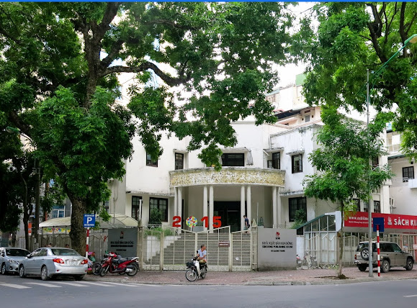

Hình 1.1: Thư viện nhà xuất bản Kim Đồng

Với đề tài **Quản lý thư viện nhà xuất bản Kim Đồng** chúng ta sẽ thấy được tầm quan trọng của việc ứng dụng công nghệ thông tin trong việc quản lý, nghiên cứu và tìm kiếm thông tin thư viện.

* 1. Giới thiệu về công ty:

Nhà xuất bản Kim Đồng là nhà xuất bản chuyên về sách văn học thiếu nhi của Việt Nam được thành lập vào ngày 15 tháng 6 năm 1956 tại Hà Nội. Ngoài ra, Kim Đồng còn hợp tác với hơn 70 nhà xuất bản trên thế giới có thể kể đến như Dorling Kindersley, HarperCollins UK, Simon and Schuster UK, …



Hình 1.2: Logo thư viện nhà xuất bản Kim Đồng

Hiện nay, nhà xuất bản Kim Đồng có trụ sở chính ở Hà Nội cùng hai chi nhánh đặt tại Đà Nẵng và Thành phố Hồ Chí Minh.

Xuất bản phẩm chủ yếu của nhà xuất bản Kim Đồng bao gồm:

* Các tác phẩm dành cho thiếu nhi.
* Các tác phẩm truyện tranh từ nước ngài.
* Sách tham khảo, giáo trình, tạp chí, sách ngoại ngữ,…
  1. Phương pháp nghiên cứu:
* Tìm hiểu, tham khảo tài liệu để củng cố kiến thức cơ bản về môn lập trình Java.
* Tham khảo tài liệu từ các trang web có liên quan, chứ các thông tin tham khảo.
* Tham khảo từ hệ thống vận hành hiện tại của thư viện nhà xuất bản Kim Đồng.
  1. Phạm vi đề tài:
* Dự án xây dựng hệ thống tại máy chủ thư viện nhà sách Kim Đồng cho phép nhân viên quản lý thư viên, bạn đọc và mượn của thư viện có thể truy cập từ xa thông qua giao diện web để đăng kí trước khi đến mượn sách tại thư viện.
* Phạm vi dữ liệu:
* Dữ liệu về bạn đọc, sách, tác giả, ngày trả, ngày mượn.
* Chi phí, lợi nhuận thu được.
* Công nghệ thực hiện:
* Java
* SQL Server
* Draw.io
* PowerDesigner
* Yêu cầu từ hệ thống:
* Gần gũi và dễ dàng sử dụng đối với bạn đọc và mượn.
* Dễ dàng quản lý.
* Dễ dàng nâng cấp và bảo trì hệ thống.
* Yêu cầu từ người dùng:
* Hệ thống đăng nhập an toàn và bảo mật
* Có tính hiệu quả cao
* Chức năng tìm kiếm đa dạng, dễ dùng.
* Có phần phản hồi đánh giá từ người dùng.
  1. Mục tiêu và đối tượng nghiên cứu:
* Mục tiêu nghiên cứu:

Đề tài nghiên cứu cơ sở lý luận và thực tiễn về hoạt động quản lý trong các thư viện hiện đại Việt Nam từ đó đề xuất các giải pháp nhằm nâng cao hiệu quả quản lý trong các thư viện hiện đại Việt Nam.

* Hệ thống hóa các kiến thức cơ sở làm nền tảng cho việc thực hiện đề tài.
* Nắm được các yêu cầu khi tiến hành khảo sát.
* Tập tiếp cận ngữ cảnh và phân tích, xây dựng quản lý thư viện tại thư viện Kim Đồng.
* Trình bày các nội dung mang tính giải pháp trong thiết kế để hoàn thiện xây dựng quản lý quản lý thư viện tại thư viện Kim Đồng cơ sở ứng dụng công nghệ thông tin và mạng truyền thông.
* Tìm hiểu một cách khái quát về hệ thống, cơ cấu quản lý thư viện
* Tìm ra được các yêu cầu chức năng cần thiết về quản lý thư viện, quản lý danh mục và hệ thống dữ liệu mà chúng ta cần xây dựng.
* Đối tượng nghiên cứu:

Hoạt động trong thư viện nhà xuất bản Kim Đồng.

* 1. Nội dung nghiên cứu:

**Chương 1: Tổng quan đề tài**

* Giới thiệu về công ty
* Lý do hình thành đề tài
* Mục tiêu và nội dung nghiên cứu
* Đối tượng và phạm vi đề tài
* Phương pháp nghiên cứu
* Dự kiến kết quả đạt được

**Chương 2: Cơ sở lý thuyết**

* Đặt vấn đề
* Tổng quan về nghiệp vụ
* Công cụ hỗ trợ

**Chương 3: Phân tích thiết kế hệ thống**

* Khảo sát hiện trạng và nhu cầu
* Phân tích cơ sở dữ liệu
* Thiết kế cơ sở dữ liệu
* Cài đặt cơ sở dữ liệu
* Thiết kế mô hình xử lý

**Chương 4: Hiện thực chương trình**

* Thực hiện kết nối với database quản lý bán hàng
* Thao tác với chương trình quản lý bán hàng
* Báo cáo
* Đối tượng và phạm vi nghiên cứu đề tài
* Phương pháp nghiên cứu:
* Dự kiến kết quả
  1. Dự kiến kết quả đạt được:

Đạt được các kết quả mong muốn như thành lập được cơ sở dữ liệu, hoàn thành giao diện của hệ thống quản lý thư viện. Đồng thời đầy đủ các tính năng như quản lý mượn – trả, quản lý sách, tên tác giả, thông tin của những người đăng ký vào thư viện.

1. CƠ SỞ LÝ THUYẾT
   1. Đặt vấn đề

Trong những năm gần đây, khoa học công nghệ ngày càng phát triển mạnh mẽ để đáp ứng các nhu cầu của con người. Xã hội càng phát triển, ngành nghề nào cũng đòi hỏi con người phải xử lý khối lượng công việc khổng lồ, và những kiến thức, những suy nghĩ, những đào tạo chuyên sâu, lượng thông tin, dữ liệu càng lớn khiến chúng ta luôn gặp khó khăn trong việc xử lý chúng. Chính vì vậy, công nghệ thông tin dần được áp dụng vào các công việc nhằm xử lý, quản lý những lượng thông tin khổng lồ, thay vì phải làm việc với thông tin một cách thủ công trên giấy tờ cùng những tập hồ sơ giày cộm thì hiện nay nhờ việc áp dụng thành công các thành tựu khoa học kĩ thuật đã tin học hóa công tác quản lý thông tin giúp công việc trở nên dễ dàng hơn. Cùng với xu thế đó, việc tin học hóa công tác quản lý thư viện trường học cũng hết sức cần thiết bởi lượng kiến thức chúng ta cần tiếp thu ngày một nhiều và việc đọc sách là một việc không thể thiếu trong quá trình tiếp thu và tích lũy kiến thức. Nhất là đối với học sinh, sinh viên – những mầm non tương lai của đất nước thì việc tích lũy kiến thức là việc không thể thiếu, ngoài việc học tập trên lớp để tích lũy kiến thức thì việc đọc sách cũng rất quan trọng. Nhu cầu mượn sách đọc càng nhiều thì đòi hỏi việc quản lý thông tin thư viện cũng cần được tin học hóa để có thể xử lý thông tin một cách nhanh chóng.

* + 1. Mô tả bài toán

Bài toán quản lý thư viện Kim Đồng được mô tả như sau:

* Cập nhật thông tin sách: sách được quản lý bởi thủ thư. Thủ thư cũng sẽ cập nhật thông tin tình trạng sách trong hồ sơ sách gồm: mã sách, tên sách, mã danh mục sách, mã thể loại, tác giả, nhà xuất bản, năm xuất bản, số lượng còn, tóm tắt nội dung.
* Cập nhật thông tin sinh viên: khi sinh viên đăng kí làm thẻ để mượn sách, thông tin sinh viên cần cung cấp gồm: mã số sinh viên, họ tên sinh viên, ngày sinh, giới tính, số điện thoại. Thủ thư sẽ kiểm tra và cập nhật thông tin này lên hệ thống sau đó làm thẻ và cấp thẻ cho sinh viên, thông tin thẻ thư việc của sinh viên bao gồm: mã số thẻ, thời gian cấp thẻ và thời gian thẻ hết hạn.
* Cập nhật thông tin phiếu mượn: thủ thư sẽ tạo phiếu mượn sách khi sinh viên có các thông tin hợp lệ, thông tin phiếu mượn bao gồm: mã phiếu, ngày mượn, số ngày mượn, mã tài khoản, mã nhân viên, ghi chú và tình trạng phiếu mượn. Khi sinh viên trả sách, thủ thư tạo một chi tiết phiếu mượn có các thông tin gồm: mã phiếu mượn, mã sách, ngày trả, tiền phạt (nếu có) và tình trạng sách.
* Cập nhật danh mục sách: danh mục sách gồm các thông tin: mã danh mục sách, tên danh mục sách.
* Báo cáo: thủ thư sẽ lập báo cáo định kì tình hình thư viện gồm: thống kê bạn đọc, thống kê sách, thống kê tiền phạt.
  + 1. Quy trình nghiệp vụ

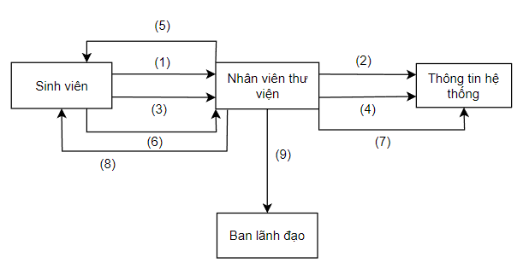

Hình 2.1: Sơ đồ quy trình nghiệp vụ quản lý thư viện

Mô tả quy trình nghiệp vụ:

* *Quy trình đăng kí làm thẻ thư viện:*

1. Khi sinh viên có nhu cầu mượn sách thì đầu tiên sinh viên phải đăng kí làm thẻ thư viên tại thư viện, sinh viên phải cung cấp các thông tin vào đơn đăng ký gồm: mã số sinh viên, họ tên, lớp, khoa, ngày sinh, địa chỉ, giới tính.
2. Sau khi sinh viên đăng kí, thủ thư sẽ đối chiếu thông tin trong đơn đăng kí với thẻ sinh viên có khớp hay không. Nếu thông tin đúng thì thủ thư sẽ cập nhật thông tin vào sổ quản lý đọc giả trên hệ thống sau đó tiền hành làm thẻ và cấp thẻ cho sinh viên.

* *Quy trình mượn sách:*

1. Sinh viên có nhu cầu mượn sách thì tra cứu thông tin mượn sách sau đó điền thông tin vào phiếu yêu cầu mượn sách. Sau đó sinh viên mang phiếu yêu cầu mượn sách đến quầy đưa cho thủ thư.
2. Thủ thư kiểm tra thông tin sinh viên trên hệ thống và kiểm tra tình trạng sách sinh viên muốn mượn.
3. Nếu các thông tin kiểm tra hợp lệ thì thủ thư sẽ cho mượn sách và thủ thư cập nhật thông tin phiếu mượn lên hệ thống. Thủ thư cập nhật lại số lượng sách trên hệ thống.

* *Quy trình trả sách:*

1. Khi sinh viên trả sách, thủ thư sẽ đối chiếu thông tin thẻ thư viện, phiếu mượn sách với thông tin trên hệ thống để xác định sinh viên có trả sách đúng hạn hay không.
2. Thủ thư sẽ kiểm tra tình trạng của sách có bị hư hại hay không.
3. Nếu sách bị hư hại thì thủ thư sẽ yêu cầu sinh viên đóng phạt theo quy định của trường. Sau khi hoàn tất quy trình trả sách, thủ thư cập nhật lại số lượng sách trên hệ thống.

Quy định đóng phạt như sau:

* Nếu sách bị hư hỏng, tiền phạt là 20.000đ
* Nếu sách bị mất, tiền phạt là 50.000đ
* Nếu trả sách quá hạn, tiền phạt = số ngày quá hạn * 10.000đ
* *Quy trình báo cáo (9):* thủ thư sẽ lập báo cáo định kì về tình hình thư viện và gửi cho ban lãnh đạo nhà trường kiểm tra.
  1. Tổng quan về nghiệp vụ
     1. Các khái niệm liên quan
* *Khái niệm quản lý:* là việc quản trị của một tổ chức, cho dù đó là một doanh nghiệp, một tổ chức phi lợi nhuận hoặc cơ quan chính phủ. Quản lý bao gồm các hoạt động thiết lập chiến lược của một tổ chức và điều phối các nỗ lực của nhân viên (hoặc tình nguyện viên) để hoàn thành các mục tiêu của mình thông qua việc áp dụng các nguồn lực sẵn có, như tài chính, tự nhiên, công nghệ và nhân lực.
* *Khái niệm quản lý thư viện:*

Trong một số tài liệu chuyên môn về thư viện đã có các định nghĩa về quản lý thư viện (QLTV) như sau:

Là sự tác động có chủ đích tới tập thể người lao động để tổ chức và phối hợp hoạt động của họ trong quá trình thực hiện các mục đích và nhiệm vụ đề ra. QLTV dựa trên quyền hạn được quy định và cùng với nó là sự tác động tổ chức, điều hành.

Là hoạt động được các cán bộ lãnh đạo và tập thể viên chức thực hiện một cách tự giác và có kế hoạch nhằm đảm bảo cho sự hoạt động và phát triển bình thường của thư viện, bao gồm: kế hoạch, tổ chức và kích thích lao động, quản lý các quá trình thư viện, thống kê và kiểm tra công việc, công tác cán bộ (tổ chức cán bộ).

Tổng hợp những định nghĩa nêu trên, tác giả cho rằng QLTV là quản lý 3 lĩnh vực: quản lý con người, quản lý chuyên môn và quản lý cơ sở vật chất của thư viện. Và vì 3 lĩnh vực này  được quản lý bằng con người và thông qua con người, nên có thể định nghĩa QLTV như sau:

Là sự tác động có mục đích của chủ thể quản lý thư viện (cá nhân, tập thể) lên đối tượng quản lý (tập thể công chức, viên chức của thư viện) với mục đích tổ chức và điều hành hoạt động của họ nhằm đạt được mục tiêu mà chủ thể quản lý đề ra.

* Quản lý thư viện hiện đại: Thư viện hiện đại là một loại thư viện được áp dụng những thành tựu mới nhất của khoa học kỹ thuật mà cụ thể là công nghệ thông tin (CNTT). Dưới tác động của ứng dụng CNTT, thư viện hiện đại có rất nhiều thay đổi: từ cơ cấu tổ chức, nguồn nhân lực cho đến cơ sở vật chất trang thiết bị. Tuỳ thuộc vào mức độ ứng dụng CNTT vào hoạt động của thư viện mà người ta xây dựng thư viện hiện đại với các cấp độ khác nhau và tương ứng với chúng là những tên gọi khác nhau như: thư viện đa phương tiện, thư viện lai, thư viện điện tử, thư viện số, thư viện ảo… Nói một cách khác, nhắc đến tên các thư viện này thì ta đều hiểu chúng là các thư viện hiện đại. Ví dụ, thư viện đa phương tiện hay thư viện lai là thư viện hiện đại ở mức độ sơ khai được chuyển tiếp từ thư viện truyền thống sang thư viện có ứng dụng CNTT. Trong thư viện này vừa tồn tại tài liệu truyền thống vừa có các dạng tài liệu hiện đại. Hay thư viện số là thư viện hiện đại ở cấp độ cao hơn. Trong thư viện này không còn tài liệu dạng truyền thống mà chúng đã được số hoá và được sử dụng bằng máy tính, phương tiện truyền thông.

Bởi vậy, khi nói đến QLTV hiện đại là nói đến việc quản lý tất cả các dạng thư viện như đã nêu bao gồm: thư viện đa phương tiện, thư viện lai, thư viện số, thư viện ảo… Nói một cách khác, khi nói đến quản lý một trong các dạng thư viện này thì về bản chất đều là QLTV hiện đại.

* + 1. Quản lý quy trình cho thư viện:
* Quản lý nội dung

Bước đầu tiên đó chính là quản trị nội dung. Đây là công việc mà doanh nghiệp nào cũng cần phải làm để có được một thư viện sách. Xác định rõ loại thông tin, tài liệu nào mà nhân viên cần cho công việc tại công ty. Giúp cho nhân viên có thể nâng cao kiến thức và chất lượng công việc.

Trong mỗi doanh nghiệp, hằng năm phòng nhân sự sẽ lên kế hoạch các loại tài liệu cần thiết để sử dụng và ngân sách đính kèm.

* Xác định đối tượng mượn sách

Đối tượng mượn sách của thư viện doanh nghiệp là ai? Tuỳ thuộc vào văn hoá và quyết định của từng công ty. Mà đối tượng mượn sách cũng khác nhau. Để quản lý quy trình cho thư viện tốt tại khâu này, bạn cần nhận được sự thống nhất giữa các phòng ban.

*Lưu ý: Khi nhân viên mượn sách trong thư viện công ty cần mượn đúng mục đích. Đó là phục vụ cho nhu cầu bản thân. Không mượn cho người khác và không cho người khác mượn*.

Cần chú ý hạng mục đơn từ trước khi mượn sách tại thư viện. Để tránh việc nhầm lẫn hoặc mất sách. Và nên giới hạn thời gian mượn sách tối đa khoảng 10 ngày.

* Quản lý tài liệu

Trong quản lý thư viện thì nhất định phải chú ý đến thao tác quản lý tài liệu.  Đối với mỗi loại tài liệu, loại sách cần phải có một mã số quản lý riêng. Và đặc biệt cần để trong khu vực riêng có ghi chú bên ngoài – thuận tiện cho việc tìm kiếm.  Bên cạnh đó, phải có danh sách chi tiết ở ngoài. Và các tài liệu cần được dễ dàng sắp xếp theo mã số tăng dần từ trái sang phải.

Trong Quản lý quy trình cho thư viện thì khâu quản lý tài liệu dễ gây nhầm lẫn nhất.

* Quy trình cho mượn sách

Khi nhân viên cần mượn tài liệu trong thư viện, nhân viên quản lý cần kiểm tra danh mục ưu tiên. Và giải quyết những trường hợp ưu tiên trước. Tiếp sau đó cần kiểm tra các tài liệu, sách trong thư viện. Và thao tác cho mượn. Sau khi hoàn thành mượn sách cần cho nhân viên ký tên để đáp ứng quy trình mượn sách.

2. 2. 2. Quy trình quản lý thư viện hiệu quả:

*Bước 1: Trình thẻ thư viện*

Khi thành viên của doanh nghiệp, tổ chức được cấp thẻ thư viện sau khi hoàn tất các thủ tục đăng ký thì có thể trình thẻ và sử dụng tài liệu khi có nhu cầu. Tại một số doanh nghiệp, bước này có thể bị lược bớt do không phải giới hạn tài liệu cho bất cứ đối tượng nào hay có thể kiểm tra thông tin trực tiếp bằng thẻ nhân sự hoặc máy tính.

*Bước 2: Tiếp nhận thẻ thư viện, kiểm tra thông tin người mượn và loại tài liệu*

Sau khi xác nhận nhân sự và kiểm tra thông tin chính xác, cán bộ quản lý thư viện có thể tạm thời giữ thẻ thư viện hoặc đánh dấu thông tin người mượn. Tiếp đó, kiểm tra thông tin của các đầu sách, mã tài liệu.

*Bước 3: Phát phiếu “Yêu cầu mượn”*

Cán bộ quản lý thư viện sẽ phát phiếu yêu cầu mượn tài liệu cho người mượn và sau khi phiếu được điền đầy đủ thông tin sẽ tổng hợp và nhập thủ công thông tin vào trong hệ thống máy tính.

Thủ tục này khá rắc rối và “thừa” bởi ngày nay, một số thư viện cho phép quản lý thư viện nhập trực tiếp các thông tin từ người mượn mà không phải qua bước khai báo.

*Bước 4: Người mượn nhận, kiểm tra và sử dụng tài liệu*

Sau khi nhận tài liệu từ cán bộ quản lý thư viện, người mượn kiểm tra và sử dụng tài liệu trong một khoảng thời gian cố định. Nếu sử dụng quá thời hạn cho phép, người mượn có thể bị phạt một khoản tiền.

*Bước 5: Trả tài liệu và lấy lại thẻ thư viện*

Sau khi sử dụng xong hoặc hết thời hạn, người mượn trả tài liệu tại thư viện. Quản lý thư viện sẽ kiểm tra tài liệu, nhận tài liệu và cập nhật vào máy tính, nếu tài liệu có hư hỏng, không đúng với tài liệu đã mượn thì yêu cầu kiểm tra và trả lại đúng tài liệu như đã nhận. Trường hợp hư hỏng, rách nát nhiều tùy vào thực tế để thỏa thuận mức đền bù.

Sau khi cán bộ thư viện nhận tài liệu sẽ trả lại thẻ thư viện cho độc giả, lập báo cáo tổng hợp số lượt mượn sách của người mượn (vì một số trường hợp người mượn sẽ bị giới hạn lượt mượn sách) đồng thời lưu trữ hồ sơ mượn – trả theo quy định.

* + 1. Tổng quan về chu trình quản lý thư viện Kim Đồng

Với tầm quan trọng của công việc quản lý thông tin hiện nay, tin học hóa các quy trình quản lý là một bước ngoặt giúp công việc quản lý được nâng cấp hơn. Vì vậy, chúng em đã thiết kế một chu trình quản lý thư viện cho thư viện Kim Đồng nhằm giúp việc quản lý trở nên thuận tiện và dễ dàng hơn.

Quy trình quản lý thư viện bắt đầu từ việc đăng kí thẻ thư viện, khi muốn mượn sách chúng ta cần phải có thẻ thư viện để tiến hành việc mượn sách. Thẻ thư viện đăng kí ở thủ thư của thư viện, thủ thư sẽ hỗ trợ quá trình điền thông tin, làm thẻ và cấp thẻ thư viện. Sau khi được cấp thẻ thư viện, nếu có nhu cầu mượn sách thì chúng ta sẽ điền phiếu yêu cầu và gửi cho thủ thư, thủ thư sẽ tiến hành kiểm tra các thông tin và nếu thông tin hợp lệ thủ thư sẽ chấp nhận cho mượn sách. Sách mượn phải được trả đúng hạn, nếu không trả đúng hạn thủ thư sẽ gửi thông báo nhắc nhở và lập biên bản yêu cầu đóng phạt. Thủ thư sẽ tiến hành mua thêm sách khi thư viện cần bổ sung thêm sách. Thủ thư lập báo cáo định kì gửi cho ban lãnh đạo kiểm tra.

* 1. Các công cụ hỗ trợ
     1. Hệ quản trị cơ sở dữ liệu SQL (SQL Server):



Hình 2.2: Logo SQL Server

SQL Server là một hệ quản trị cơ sở dữ liệu quan hệ (Relational Database Management System (RDBMS)) sử dụng câu lệnh SQL (Transact-SQL) để trao đổi dữ liệu giữa máy Client và máy cài SQL Server. Có khả năng cung cấp đầy đủ các công cụ cho việc quản lý từ giao diện GUI đến sử dụng ngôn ngữ cho việc truy vấn SQL. Điểm mạnh của SQL điểm mạnh của nó là có nhiều nền tảng được kết hợp cùng như: ASP.NET, C# để xây dựng Winform cũng chính nó có khả năng hoạt động độc lập. Tuy nhiên, SQL Server thường đi kèm với việc thực hiện riêng các ngôn ngữ SQL, T-SQL, …

* Các ứng dụng của SQL Server:
* Data Integration Scripts
* Truy vấn dữ liệu để phân tích
* Truy vấn thông tin

Hình : Giao diện của SQL Server

* Một số ứng dụng quan trọng khácẢnh có chứa văn bản, ảnh chụp màn hình, màn hình

  Mô tả được tạo tự động
* *Ưu điểm:*
* Không cần code
* Tiêu chuẩn được quy định rõ ràng
* Tính di động
* Ngôn ngữ tương tác
* Multiple data views
* *Nhược điểm:*
* Giao diện khó dùng
* Không được toàn quyền kiểm soát
* Chi phí vận hành của một số phiên bản SQL khiến một số lập trình viên gặp khó khăn khi tiếp cận.
* Thực thi: hầu hết các chương trình cơ sở dữ liệu SQL đều có phần mở rộng độc quyền riêng của nhà cung cấp bên cạnh các tiêu chuẩn SQL.
  + 1. Apache NetBeans IDE



Hình 2.4: Logo của Apache NetBeans IDE

NetBeans IDE là một công cụ hỗ trợ lập trình viết mã code miễn phí được cho là tốt nhất hiện nay, được sử dụng chủ yếu cho các lập trình viên phát triển Java tuy nhiên phần mềm có dung lượng khá là nặng dành cho các máy cấu hình có RAM, CPU tương đối cao để vận hành.

NetBeans IDE là môi trường phát triển tích hợp và cực kỳ cần thiết cho các lập trình viên, công cụ này có thể hoạt động tốt với rất nhiều nền tảng hệ điều hành khác nhau như Linux, Windows, MacOS,... là một mã nguồn mở cung cấp các tính năng cần thiết nhất nhăm tại ra các ứng dụng web, thiết bị di động, desktop.

* Các tính năng của NetBeans IDE:
* Hỗ trợ nhiều loại ngôn ngữ lập trình.
* Chỉnh sửa mã nguồn thông minh.
* Giao diện trực quan, dễ thao tác, sử dụng,
* Là một công cụ lập trình phần mềm máy tính hoặc phần mềm trên các thiết bị di động.
* Gỡ lỗi mạng nội bộ và từ xa.
* Thử nghiệm tính năng xây dựng giao diện đồ họa.
* Tính năng QuickSearch (Tìm kiếm nhanh), tự động biên dịch, hỗ trợ các Framework cho website, trình ứng dụng máy chủ GlassFish và cơ sở dữ liệu.

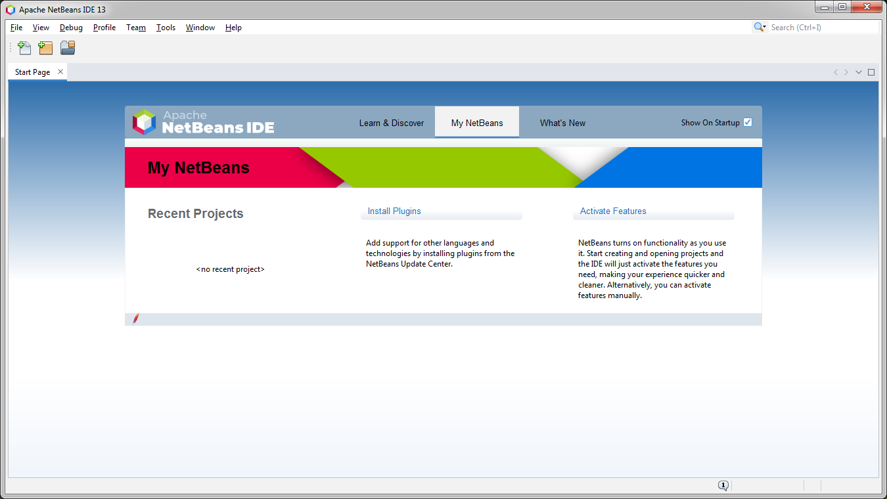

Hình 2.5: Giao diện của Apache NetBeans IDE

* *Ưu điểm:*
* NetBeans là một IDE nguồn mở, có thể chạy trên hệ điều hành khác nhau, dễ dàng cài đặt và sử dụng.
* NetBeans cũng cho phép cài thêm các plugin của nhà phát triển thứ 3.
* Mỗi phiên bản mới của chúng đi kèm với trình soạn thảo được cải tiến mới.
* Phần soạn thảo Java của NetBeans giúp các lập trình viên dễ dàng tùy chỉnh phần mềm, highlighting cả về cú pháp và ngữ nghĩa.
* Thêm các công cụ tái cấu trúc mã, gỡ lỗi.
* Chỉnh sửa mã nguồn thông minh, giúp tăng hiệu suất làm việc.
* Tính năng tìm kiếm nhanh QuickSearch trong File Explorer, hỗ trợ tự động biên dịch, các framework cho website,..
* *Nhược điểm:*
* Tốc độ chạy chương trình hơi chậm
  + 1. Power Designer:



Hình 2.6: Logo của Power Designer

Power Designer là phần mềm Data Modeling – một công cụ mô hình hóa doanh nghiệp được xây dựng để hoạt động trong Microsoft Windows và chạy trong Eclipse. Công cụ này sẽ hỗ trợ việc trình bày cấu trúc, mối quan hệ, hoạt động, quy trình, thông tin, nguồn lực, con người, hành vi, mục tiêu và các ràng buộc của một doanh nghiệp hoặc doanh nghiệp.

* Các chức năng:
* Thiết kế Conceptual Data model (CDM) bằng sơ đồ thực thể kết hợp
* Phát sinh Physical Data Model (PDM) tương ứng trên một DBMS được chọn
* Phát sinh kịch bản tạo CSDL trên một DBMS đích
* Phát sinh ràng buột toàn vẹn tham chiếu (referential integrity triggers) nếu chúng được hổ trợ bởi CSDL đích
* Cho phép hiệu chỉnh và in các model
* Phát sinh ngược lại các Database và các application đang tồn tại
* Định nghĩa các thuộc tính mở rộng có các đối tượng PDM

Hình 2.7: Giao diện của Power Designer

* *Ưu điểm:* Kiểm tra tính hợp lệ, lỗi phát sinh của mô hình được thiết kế
* *Nhược điểm:* Chi phí bản quyền cao
  + 1. Draw.io:



Hình 2.8: Logo Draw.io

Theo EverybodyWiki, “Draw.io hay Diagrams.net là một nền tảng trực tuyến mã nguồn mở được phát hành vào năm 2013, nơi mọi người có thể vẽ và tạo các sơ đồ. Trang web này hỗ trợ thao tác trong thời gian thực (real-time collaboration) khi được kết nối với tài khoản Google”.

Draw.io hoàn toàn trực tuyến và miễn phí, cho phép bạn vẽ biểu đồ (flowchart), biểu diễn các mối quan hệ thực thể, vẽ sơ đồ mạng, mô hình mạng, sơ đồ mạch điện, vẽ quy trình xử lý, quy trình sản xuất, … đa phần các quy trình hay các biểu đồ đều có thể vẽ khi sử dụng Draw.io.

* Các tính năng: Draw.io cung cấp giao diện trực quan với tính năng kéo và thả, các mẫu sơ đồ cũng có thể tùy chỉnh và thư viện hình khối mở rộng. Người dùng có thể tạo và chỉnh sửa hàng loạt các sơ đồ, biểu đồ bao gồm: Biểu đồ luồng, biểu đồ quy trình, sơ đồ tổ chức, sơ đồ ER, UML, sơ đồ mạng… Ngoài ra, hệ thông chức năng phong phú của Draw.io cho phép người dùng theo dõi và khôi phục các thay đổi, xuất và nhập các định dạng khác nhau, đồng thời tự động tạo và chia sẻ công việc.

Hình 2.9: Giao diện của Draw.io

* *Ưu điểm*
* Có thể lựa chọn một số khung đã được tạo sẵn giúp rút ngắn được thời gian làm việc.
* Tùy ý co giãn kích thước khung nên việc tạo khung khá thoải mái.
* Điều chỉnh linh hoạt.
* Xuất, nhập file dễ dàng.
* *Nhược điểm*
* Khó căn khung cho biểu đồ.
* Không có dạng hiển thị khác trên Mobile.
* Quản lý các thành phần chưa tốt lắm nên việc chuyển đổi màu sắc cùng lúc nhiều khối phải mất thời gian để chọn nhiều thành phần.
* Xuất file dưới dạng xml, html nhưng lại bị mã hóa.

1. PHÂN TÍCH THIẾT KẾ HỆ THỐNG
   1. Khảo sát hiện trạng và nhu cầu
      1. Khảo sát hiện trạng quản lý thư viện của

Thư viện Kim Đồng hiện tại vẫn còn dùng quy trình quản lý theo cách thủ công gây ra nhiều khó khăn trong việc quản lý thông tin và bộc lộ ra những hạn chế sau:

* Thông tin ghi trên giấy tờ, sổ sách dễ dẫn đến việc mất thông tin, lạc thông tin, không thể lưu trữ lâu dài
* Tìm kiếm thông tin khó khăn, gây mất nhiều thời gian
* Việc thống kê sách, cập nhật tình trạng sách tốn thời gian và sức lực
* Các công việc không có tính khoa học dẫn đến nhiều rủi ro với thông tin
  + 1. Khảo sát nhu cầu hệ thống
* Giao diện thân thiện, dễ sử dụng
* Tốc độ xử lý thông tin nhanh
* Có các chức năng lưu trữ, tìm kiếm, cập nhật (thêm, xóa, sửa) thông tin
* Quản lý việc mượn, trả sách một cách dễ dàng
* Cho phép báo cáo, thống kê thông tin
* Cho phép tìm kiếm thông tin một cách nhanh chóng, dễ dàng
  1. Thiết kế cơ sở dữ liệu:
     1. Sơ đồ phân cấp chức năng BFD:

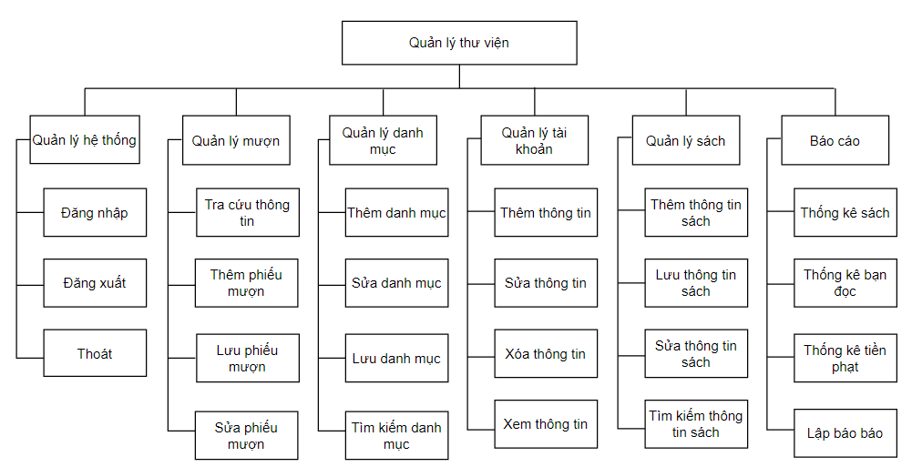

Hình 3.1: Sơ đồ phân cấp chức năng BFD

* + 1. Sơ đồ luồng dữ liệu DFD:
       1. Sơ đồ luồng dữ liệu DFD mức ngữ cảnh

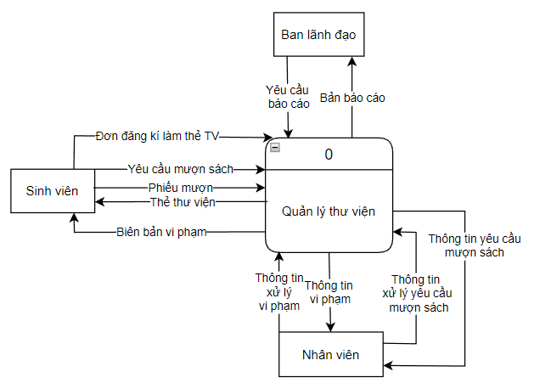

Hình 3.2: Sơ đồ luồng dữ liệu DFD mức ngữ cảnh

* + - 1. Sơ đồ luồng dữ liệu DFD mức 0

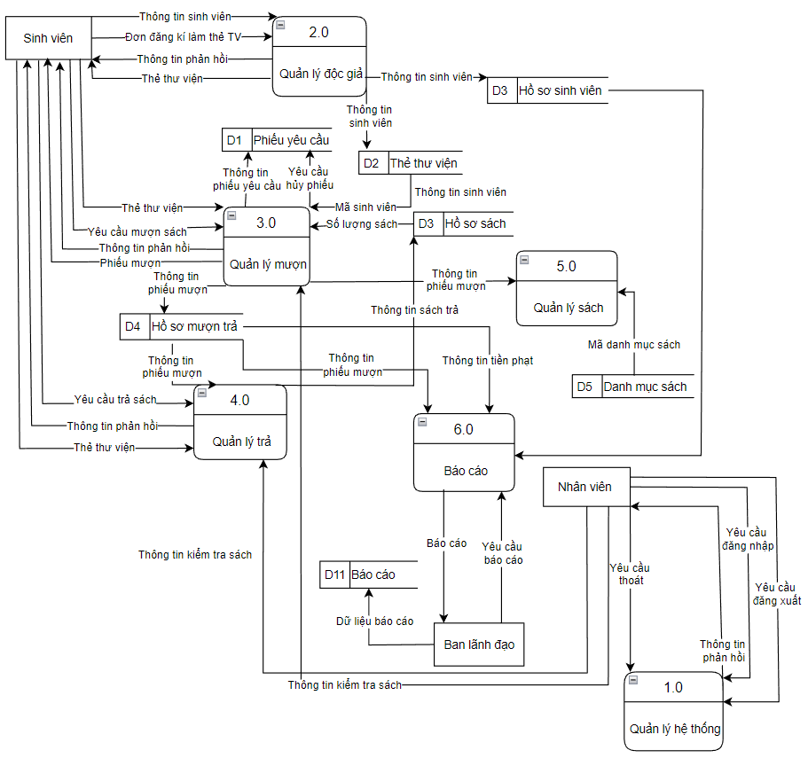

Hình 3.3: Sơ đồ lường dữ liệu DFD mức 0

* 1. Phân tích thiết kế thành phần cơ sở dữ liệu cho hệ thống:
     1. Bảng thực thể:

1. Bảng Tài Khoản: TAIKHOAN

|  |  |  |  |  |
| --- | --- | --- | --- | --- |
| Tên thực thể | Diễn giải | Kiểu dữ liệu | Chiều dài | Ràng buộc |
| maTaiKhoan | Mã tài khoản | nchar | 10 | Khóa chính |
| matKhau | Mật khẩu | varchar | 20 |  |
| tenNguoiDung | Tên người dùng | nvarchar | 100 |  |
| ngaySinh | Ngày sinh | date |  |  |
| gioiTinh | Giới tính | nvarchar | 5 |  |
| email | Email | varchar | 100 |  |
| sdt | Số điện thoại | varchar | 11 |  |
| status | Tình trạng | int |  |  |
| soLuongMuon | Số lượng mượn | int |  |  |

Bảng 3.1: Bảng Tài Khoản

1. Bảng Nhân Viên: NHANVIEN

|  |  |  |  |  |
| --- | --- | --- | --- | --- |
| Tên thực thể | Diễn giải | Kiểu dữ liệu | Chiều dài | Ràng buộc |
| maNhanVien | Mã nhân viên | nchar | 10 | Khóa chính |
| matKhau | Mật khẩu | varchar | 20 |  |
| tenNhanVien | Họ tên nhân viên | nvarchar | 100 |  |
| ngaySinh | Ngày sinh | date |  |  |
| gioiTinh | Giới tính | nvarchar | 5 |  |
| diaChi | Địa chỉ | nvarchar | 5 |  |
| sdt | Số điện thoại | varchar | 11 |  |
| email | Email | varchar | 100 |  |
| status | Tình trạng | int |  |  |

Bảng 3.2: Bảng Nhân Viên

1. Bảng Sách: SACH

|  |  |  |  |  |
| --- | --- | --- | --- | --- |
| Tên thực thể | Diễn giải | Kiểu dữ liệu | Chiều dài | Ràng buộc |
| maSach | Mã sách | nchar | 10 | Khóa chính |
| tenSach | Tên sách | nvarchar | 100 |  |
| maDMSach | Mã danh mục sách | nchar | 10 |  |
| maTheLoai | Mã thể loại | nchar | 10 |  |
| tacGia | Tác giả | nvarchar | 100 |  |
| NXB | Nhà xuất bản | nvarchar | 100 |  |
| namXuatBan | Năm xuất bản | int |  |  |
| soLuongCon | Số lượng còn | Int |  |  |
| tomTatND | Tóm tắt nội dung | ntext |  |  |

Bảng 3.3: Bảng Sách

1. Bảng Danh Mục Sách: DANHMUCSACH

|  |  |  |  |  |
| --- | --- | --- | --- | --- |
| Tên thực thể | Diễn giải | Kiểu dữ liệu | Chiều dài | Ràng buộc |
| maDMSach | Mã danh mục sách | nchar | 10 | Khóa chính |
| tenDMSach | Tên danh mục sách | nvarchar | 100 |  |

Bảng 3.4: Bảng Danh Mục Sách

1. Bảng Thể Loại: THELOAI

|  |  |  |  |  |
| --- | --- | --- | --- | --- |
| Tên thực thể | Diễn giải | Kiểu dữ liệu | Chiều dài | Ràng buộc |
| maTheLoai | Mã thể loại | nchar | 10 | Khóa chính |
| tenTheLoai | Tên thể loại | nvarchar | 100 |  |

Bảng 3.5: Bảng Thể Loại

1. Bảng Phiếu Mượn: PHIEUMUON

|  |  |  |  |  |
| --- | --- | --- | --- | --- |
| Tên thực thể | Diễn giải | Kiểu dữ liệu | Chiều dài | Ràng buộc |
| maPhieuMuon | Mã phiếu mượn | nchar | 10 | Khóa chính |
| ngayMuon | Ngày mượn | date |  |  |
| soNgayMuon | Số ngày mượn | int |  |  |
| maTaiKhoan | Mã tài khoản | nchar | 13 |  |
| maNhanVien | Mã nhân viên | nchar | 10 |  |
| ghiChu | Ghi chú | text |  |  |
| trangThai | Trạng thái | nvarchar | 100 |  |

Bảng 3.6: Bảng Phiếu Mượn

1. Bảng Chi Tiết Phiếu Mượn: CHITIETPHIEUMUON

|  |  |  |  |  |
| --- | --- | --- | --- | --- |
| Tên thực thể | Diễn giải | Kiểu dữ liệu | Chiều dài | Ràng buộc |
| maPhieuMuon | Mã phiếu mượn | nchar | 10 | Khóa ngoại |
| maSach | Mã sách | nchar | 10 | Khóa ngoại |
| ngayThucTra | Ngày trả | date |  |  |
| tienPhat | Tiền phạt | money |  |  |
| tinhTrangSach | Tình trạng sách | nvarchar | 100 |  |

Bảng 3.7: Bảng Chi Tiết Phiếu Mượn

* + 1. Mô hình ERD:
    2. Mô hình ERD mức logic:

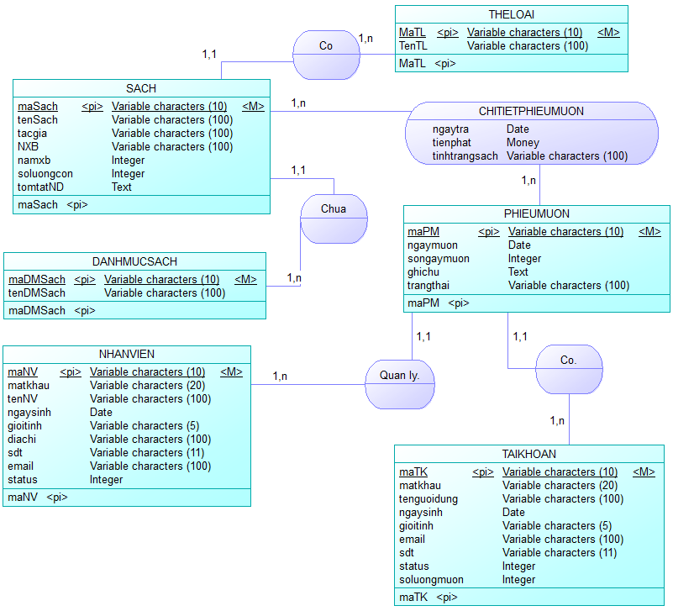

Hình 3.4: Mô hình ERD mức logic

* + 1. Mô hình ERD mức vật lý:

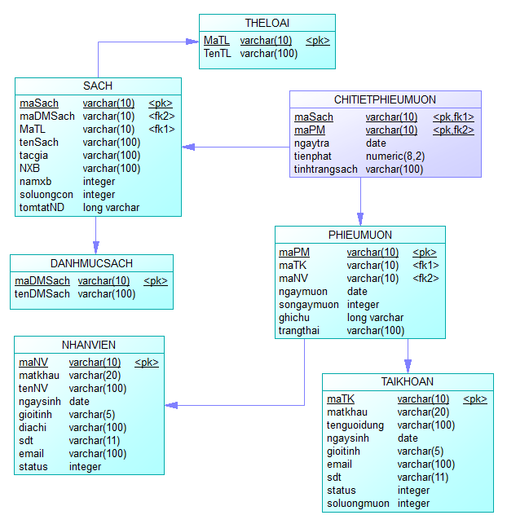

Hình 3.5: Mô hình ERD mức vật lý

* + 1. Lược đồ cơ sở dữ liệu quan hệ:

TAIKHOAN (**maTaiKhoan**, matKhau, tenNguoiDung, ngaySinh, gioiTinh, diaChi, sdt, email, status)

NHANVIEN **(maNhanVien**, matKhau, tenNhanVien, ngaySinh, gioiTinh, diaChi, sdt, email, status)

SACH (**maSach**, tenSach, maDMSach, maTheLoai, tacGia, NXB, namXuatBan, soLuongCon, tomTatND)

DANHMUCSACH (**maDMSach**, tenDMSach)

THELOAI (**maTheLoai**, tenTheLoai)

PHIEUMUON (**maPhieuMuon**, ngayMuon, soNgayMuon, maTaiKhoan, maNhanVien, ghiChu, trangThai)

CHITIETPHIEUMUON (**maPhieuMuon**, maSach, ngayThucTra, tienPhat, tinhTrangSach)

* + 1. Mô hình Diagram

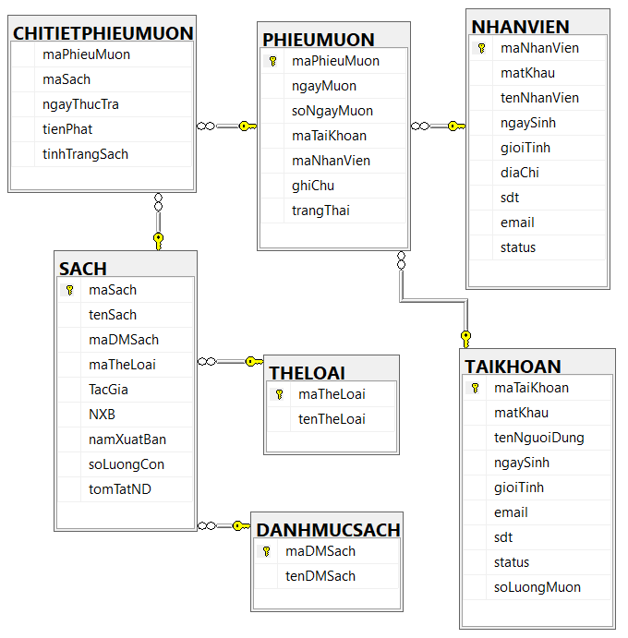

Hình 3.6: Mô hình Diagram

1. THỰC HIỆN CHƯƠNG TRÌNH
   1. Các quy trình khai thác và sử dụng chương trình:
      1. Giao diện trang chủ:

Khi người dùng khởi chạy chương trình, chương trình sẽ hiển thị trang chủ của thư viện. Ở mục Trang chủ chính sẽ giới thiệu về thư viện Kim Đồng.

Hình 4.1: Trang chủ chính

Ở mục hướng dẫn đăng nhập sẽ hướng dẫn người dùng đăng nhập vào hệ thống.

Hình 4.2: Hướng dẫn đăng nhập

Ở mục Tra cứu sách hiển thị thông tin sách và cho phép người dùng tra cứu sách ở ô tìm kiếm.

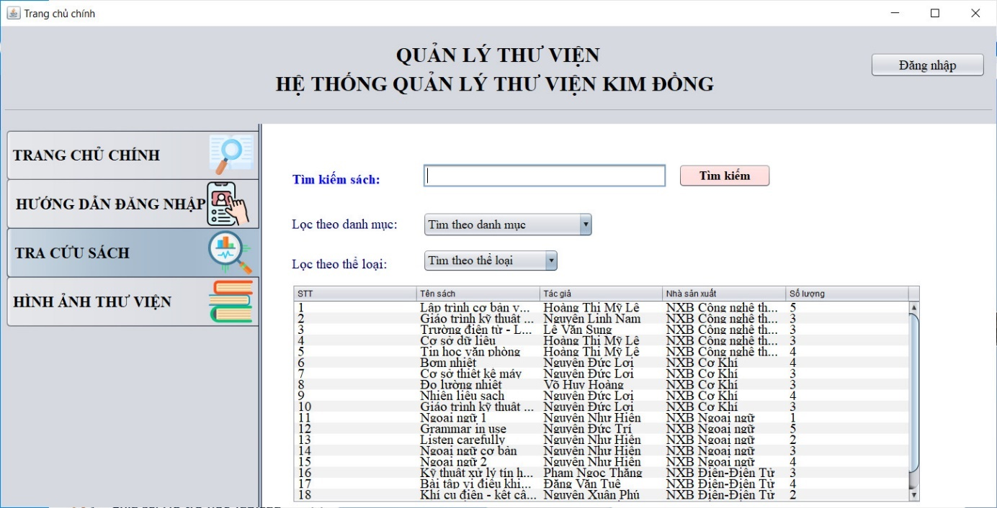

Hình 4.3: Tra cứu sách

Mục Hình ảnh thư viện giới thiệu về hình ảnh của thư viện Kim Đồng.

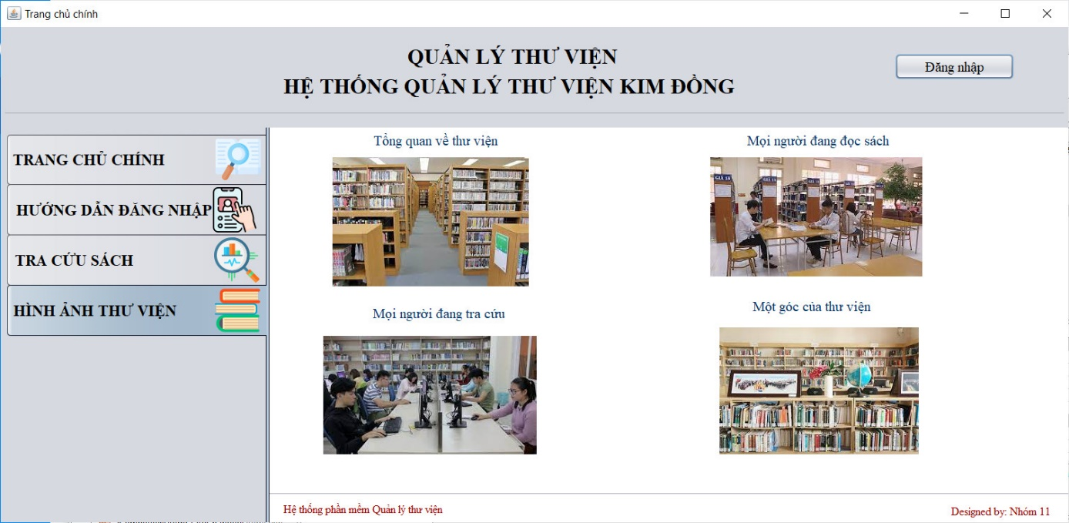

Hình 4.4: Hình ảnh thư viện

Người dùng muốn sử các chức năng khác của hệ thống thì cần phải đăng nhập vào hệ thống bằng cách ấn nút đăng nhập ở góc phải.

* + 1. Đăng nhập vào chương trình:

Đầu tiên cần đăng nhập để có thể sử dụng chương trình

Phần đăng nhập được phân quyền:

* Phân quyền 1: đăng nhập với tư cách là thủ thư. Khi đăng nhập vào tài khoản này người dùng sẽ được quyền xem, thêm, chỉnh sửa và xóa thông tin ở tất cả các giao diện.
* Phân quyền 2: đăng nhập với tư cách là sinh viên. Khi đăng nhập vào tài khoản này người dùng chỉ được phép tìm kiếm thông tin và mượn sách.

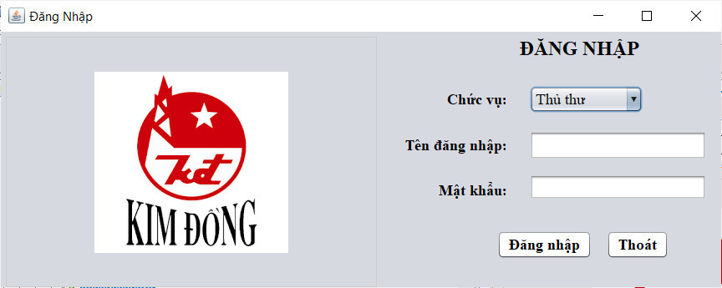

Hình 4.5: Phân quyền thủ thư đăng nhập

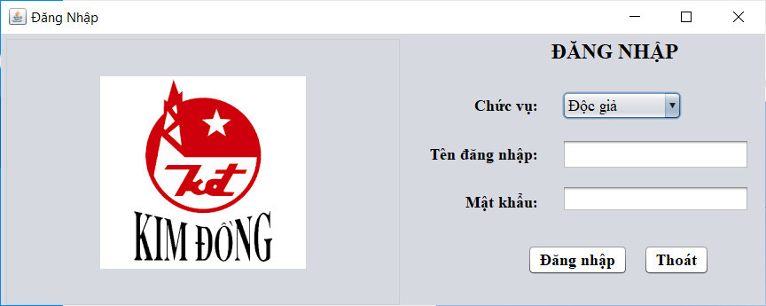

Hình 4.6: Phân quyền sinh viên đăng nhập

Khi nhập sai tài khoản hoặc mật khẩu hệ thống sẽ thông báo “Đăng nhập thất bại! Vui lòng kiểm tra lại!”

Hình 4.7: Đăng nhập thất bại

Khi nhập đúng thông tin đăng nhập hệ thống sẽ thông báo “Đăng nhập thành công!”

Hình 4.8: Đăng nhập thành công

* + 1. Giao diện Trang chủ độc giả

Sau khi đăng nhập thành công, hệ thống hiển thị Trang chủ độc giả. Ở trang này người độc giả có thể tra cứu sách tại mục Tra cứu. Độc giả muốn xem chi tiết sách, ấn vào nút Xem chi tiết sách ở góc phải phía dưới màn hình.

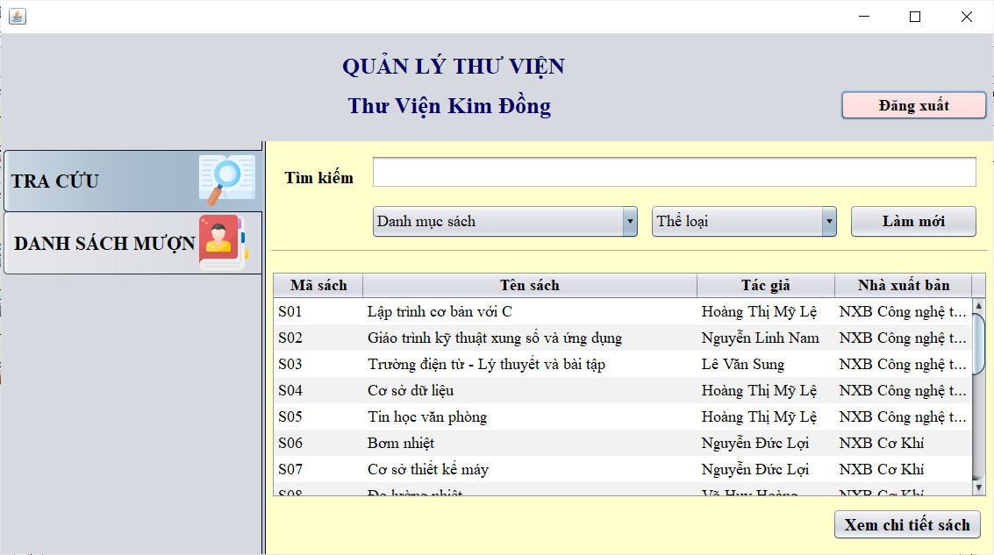

Hình 4.9: Tra cứu sách

Hệ thống sẽ hiển thị chi tiết của sách mà độc giả đang chọn. Nếu độc giả muốn mượn sách đang xem thì ấn nút Thêm vào danh sách mượn để tiến hành mượn sách.

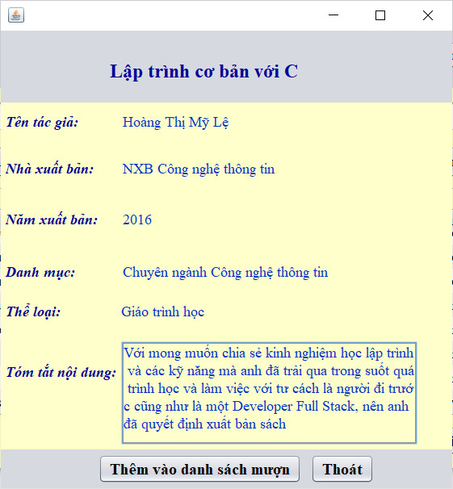

Hình 4.10: Chi tiết sách mượn

Độc giả xem danh sách sách muốn mượn tại mục Danh sách mượn. Độc giả có thể xóa nếu không muốn mượn sách đó nữa bằng cách ấn nút Xóa, nếu độc giả muốn tiếp tục mượn sách thì chọn ngày hẹn trả ở phía dưới và ấn nút Xác nhận.

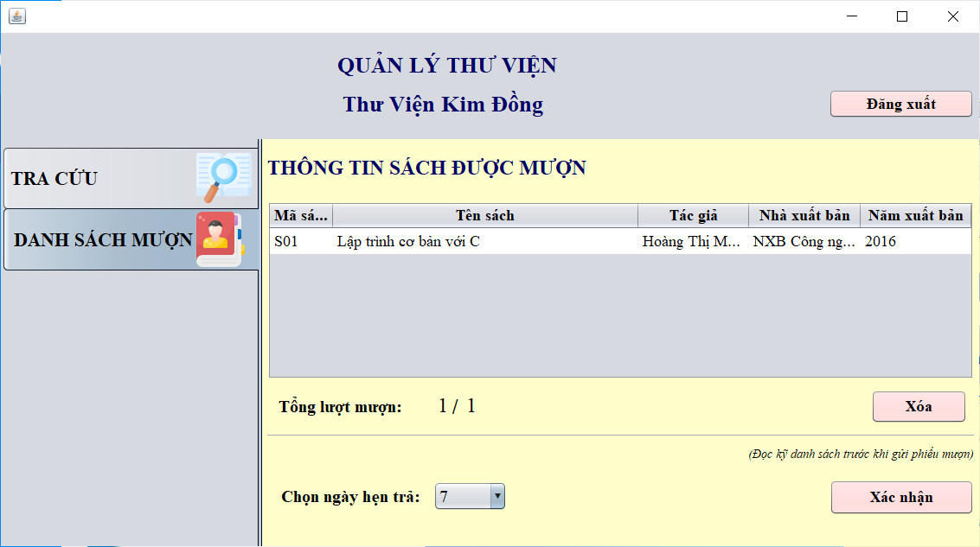

Hình 4.11: Danh sách mượn

* + 1. Giao diện Trang chủ thủ thư:

Ở giao diện trang chủ thủ thư sẽ có các chức năng Quản lý độc giả, Quản lý sách, Quản lý mượn trả, Thống kê và Tra cứu.

Ở mục Quản lý độc giả có Quản lý thông tin độc giả và Xem thông tin độc giả. Thủ thư sẽ quản lý các thông tin liên quan tới độc giả, thủ thư có quyền thêm mới, sửa, khóa và mở khóa tài khoản thư viện của độc giả.

Thủ thư muốn thêm thông tin thì tiến hành nhập thông tin vào các ô và ấn nút Thêm mới. Thủ thư muốn sửa thông tin thì nhấn vào thông tin cần sửa, sửa thông tin rồi ấn nút Sửa.

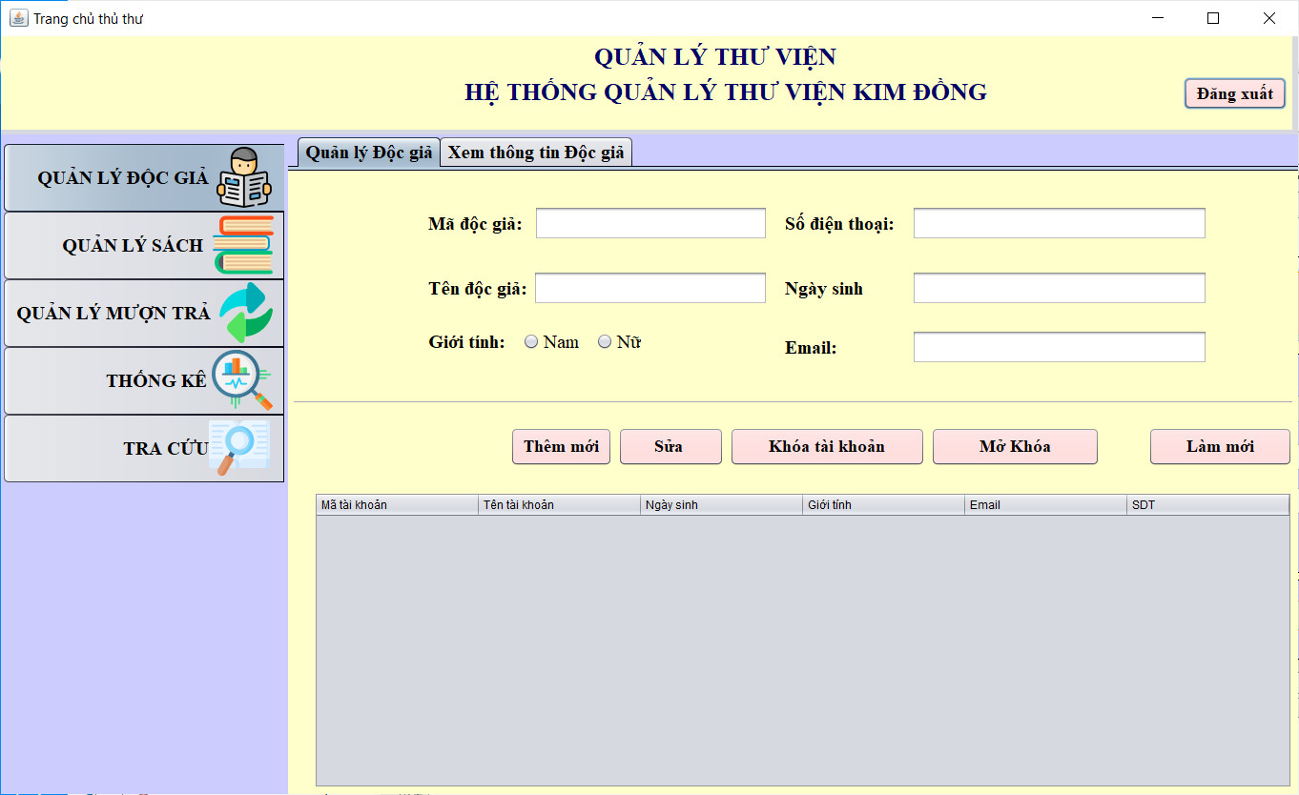

Hình 4.12: Quản lý độc giả

Thủ thư xem thông tin độc giả ở mục Xem thông tin độc giả, thủ thư có thể xem từng người bằng cách tìm kiếm thông tin bạn đọc.

Hình 4.13: Xem thông tin độc giả

Ở mục quản lý sách có Quản lý thông tin sách và Quản lý danh mục sách. Thủ thư có quyền thêm, lưu và sửa thông tin sách.

Thủ thư muốn thêm thông tin sách thì ấn nút Thêm sau đó điền thông tin vào các ô và ấn nút Lưu. Thủ thư muốn sửa thông tin thì ấn nút Sửa rồi chọn thông tin cần sửa, sửa thông tin và ấn nút Lưu.

Hình 4.14: Quản lý thông tin sách

Ở mục Quản lý danh mục, thủ thư có thể tìm kiếm, thêm, sửa và lưu danh mục sách.

Thủ thư muốn thêm danh mục mới thì ấn nút Thêm và điền thông tin vào các ô sau đó ấn nút Lưu. Thủ thư muốn sửa thông tin thì ấn nút Sửa rồi chọn thông tin cần sửa, sửa thông tin và ấn nút Lưu.

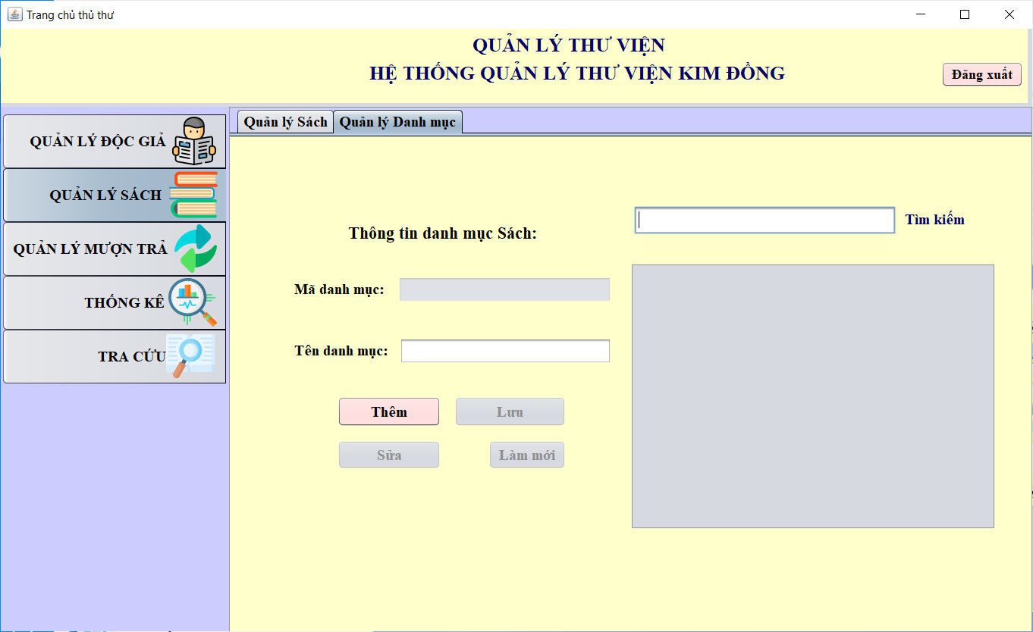

Hình 4.15: Quản lý danh mục

Ở mục Quản lý mượn trả có Danh sách phiếu mượn và Chi tiết phiếu mượn. Thủ thư xem danh sách phiếu mượn ở mục Danh sách phiếu mượn, thủ thư muốn thêm phiếu mượn mới thì ấn nút Thêm phiếu mượn ở góc gưới bên phải màn hình.

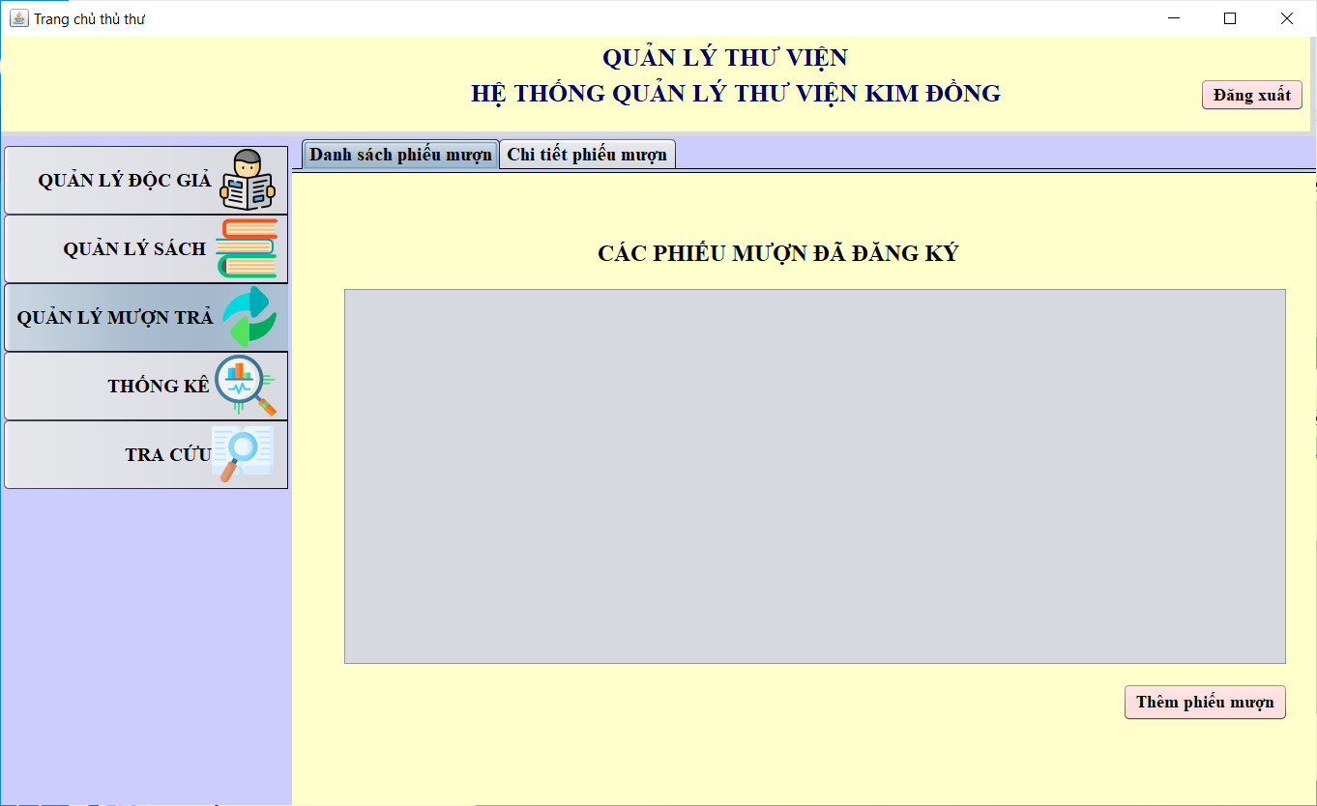

Hình 4.16: Danh sách phiếu mượn

Thủ thư có thể xem chi tiết các phiếu mượn đã đăng kí ở mục Chi tiết phiếu mượn. Tại Chi tiết phiếu mượn thủ thư có thể sửa thông tin và lưu phiếu mượn.

Thủ thư muốn sửa thông tin thì ấn nút Sửa thông tin rồi chọn thông tin cần sửa, sửa thông tin và ấn nút Lưu.

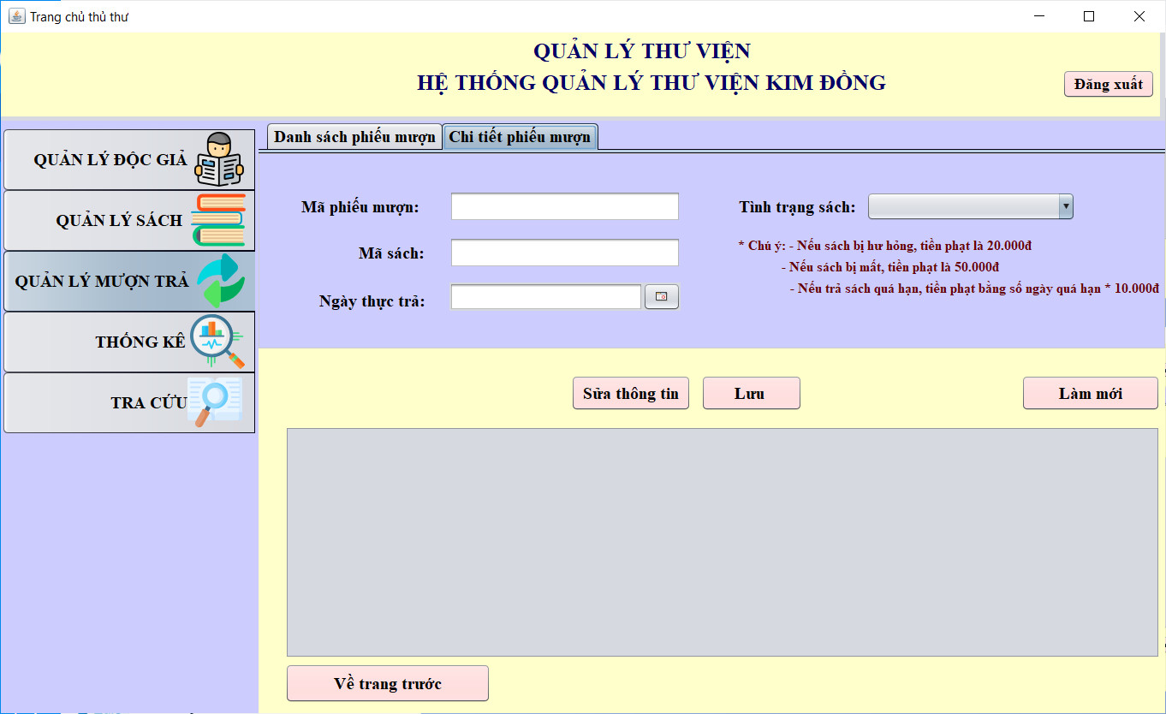

Hình 4.17: Chi tiết phiếu mượn

Ở mục Thống kê có Thống kê bạn đọc, Thống kê sách, Thống kê tiền phạt.

Tại mục Thống kê bạn đọc, thủ thư có thể xem danh sách thống kê những bạn đọc chưa trả sách, mượn quá hạn hoặc mượn nhiều nhất.

Hình 4.18: Thống kê bạn đọc

Tại mục Thống kê sách, thủ thư có thể xem danh sách sách được mượn nhiều nhất theo ngày hoặc theo tháng.

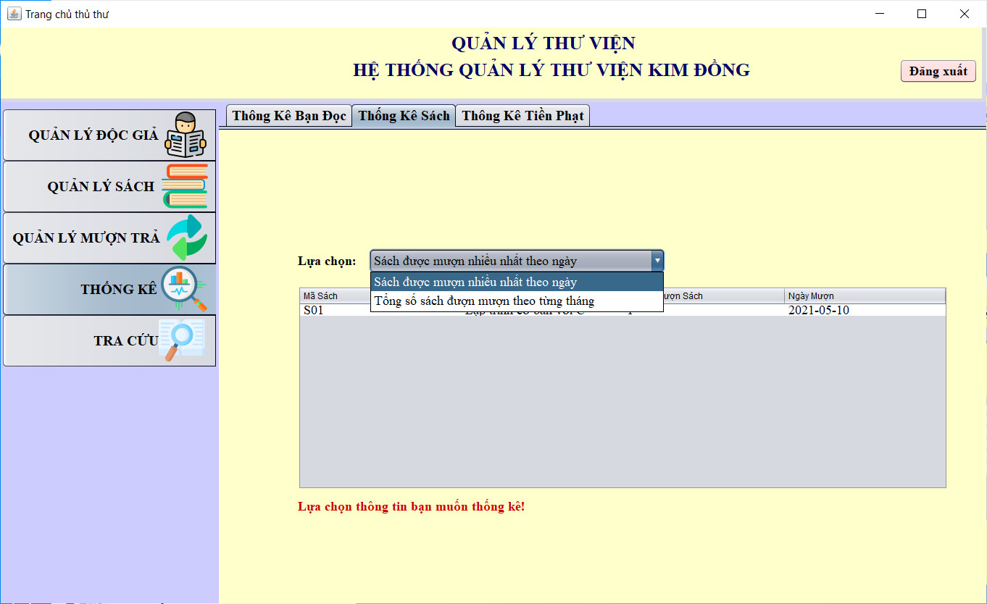

Hình 4.19: Thống kê sách

Tại mục Thống kê tiền phạt, thủ thư có thể xem thống kê tiền phạt theo tháng.

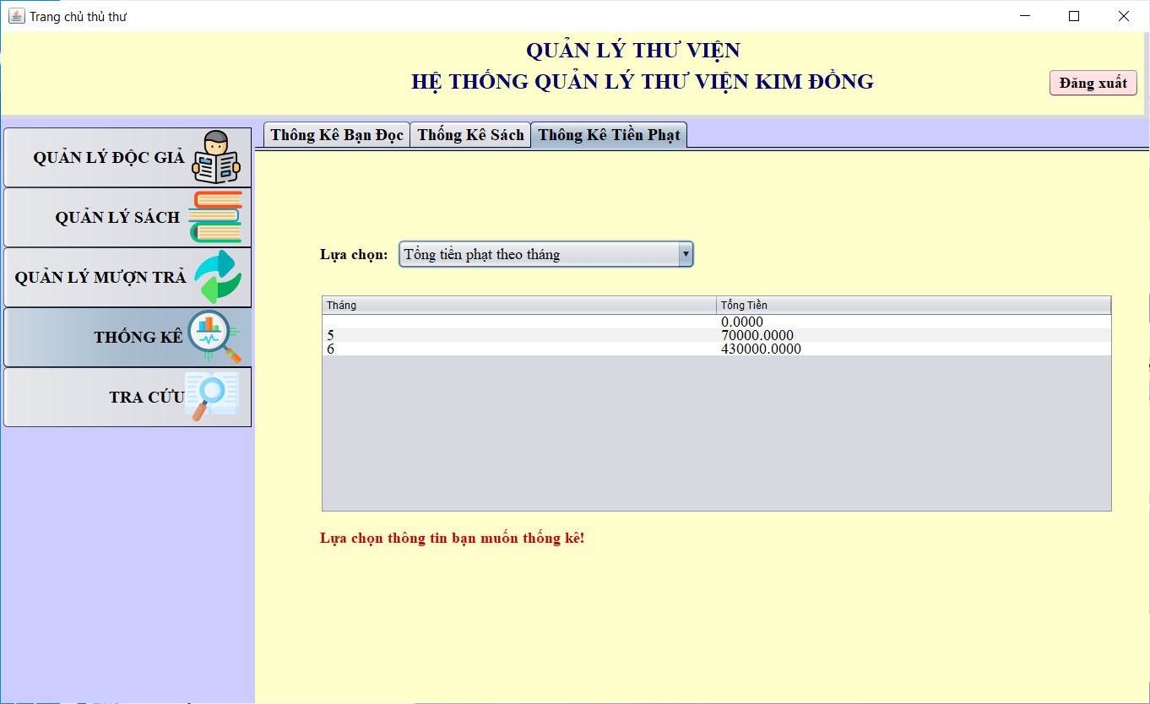

Hình 4.20: Thống kê tiền phạt

Ở mục Tra cứu, thủ thư có thể tìm kiếm sách theo hai tiêu chí là lọc theo danh mục và lọc theo thể loại đã có sẵn.

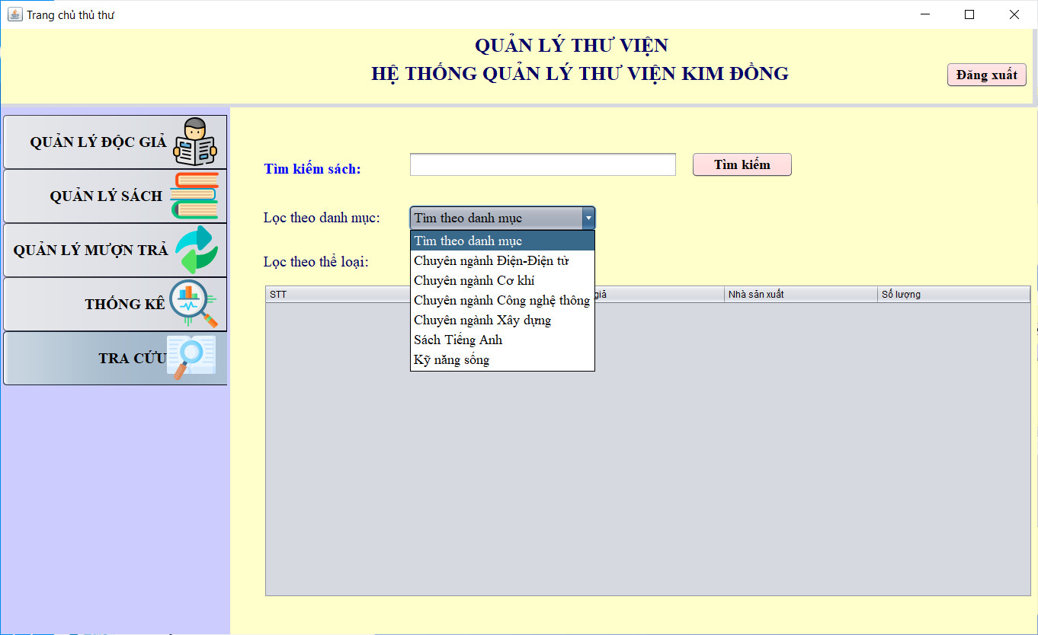

Hình 4.21: Tìm theo danh mục

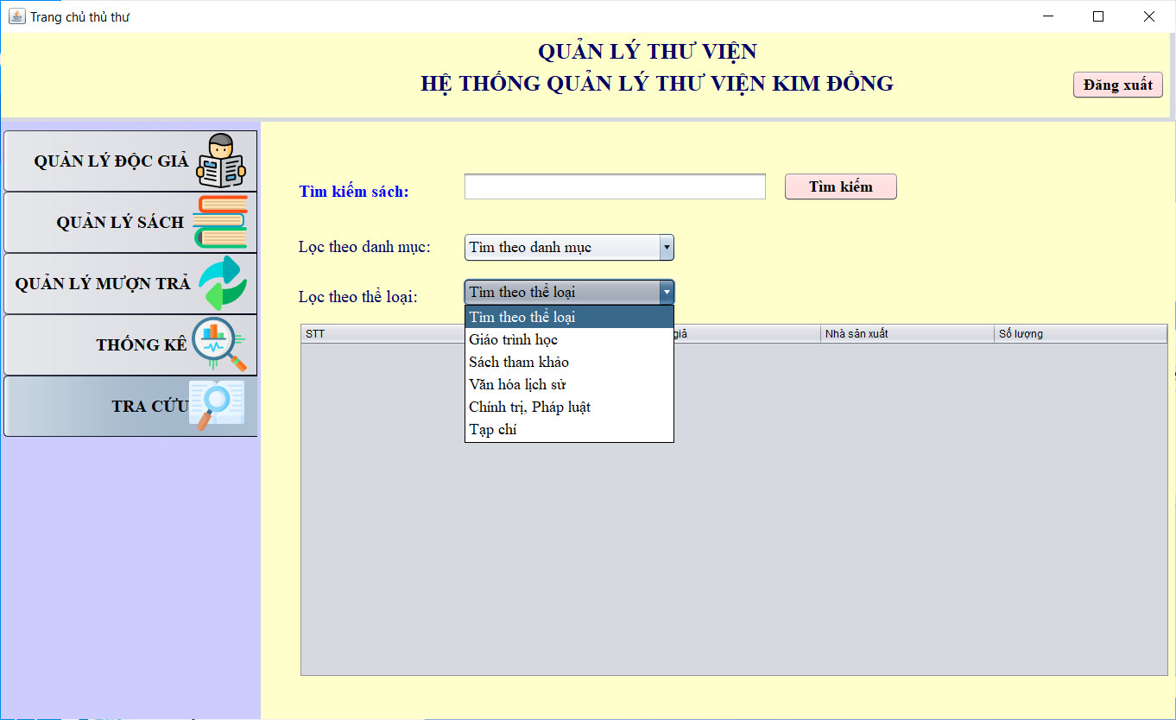

Hình 4.22: Tìm theo thể loại

* + 1. Giao diện Quản lý phiếu mượn:

Khi thủ thư ấn Thêm phiếu mượn ở mục Quản lý mượn trả, hệ thống sẽ chuyển tới giao diện quản lý phiếu mượn. Tại đây thủ thư có thể thêm, sửa và lưu phiếu mượn, hệ thống có hỗ trợ tìm kiếm phiếu mượn theo nhiều tiêu chí.

Tại giao diện Quản lý phiếu mượn, thủ thư muốn thêm phiếu mượn thì ấn nút Thêm và nhập các thông tin vào ô sau đó ấn nút Lưu. Thủ thư muốn sửa phiếu mượn thì ấn nút Sửa, chọn thông tin cần sửa và sửa thông tin sau đó ấn nút Lưu. 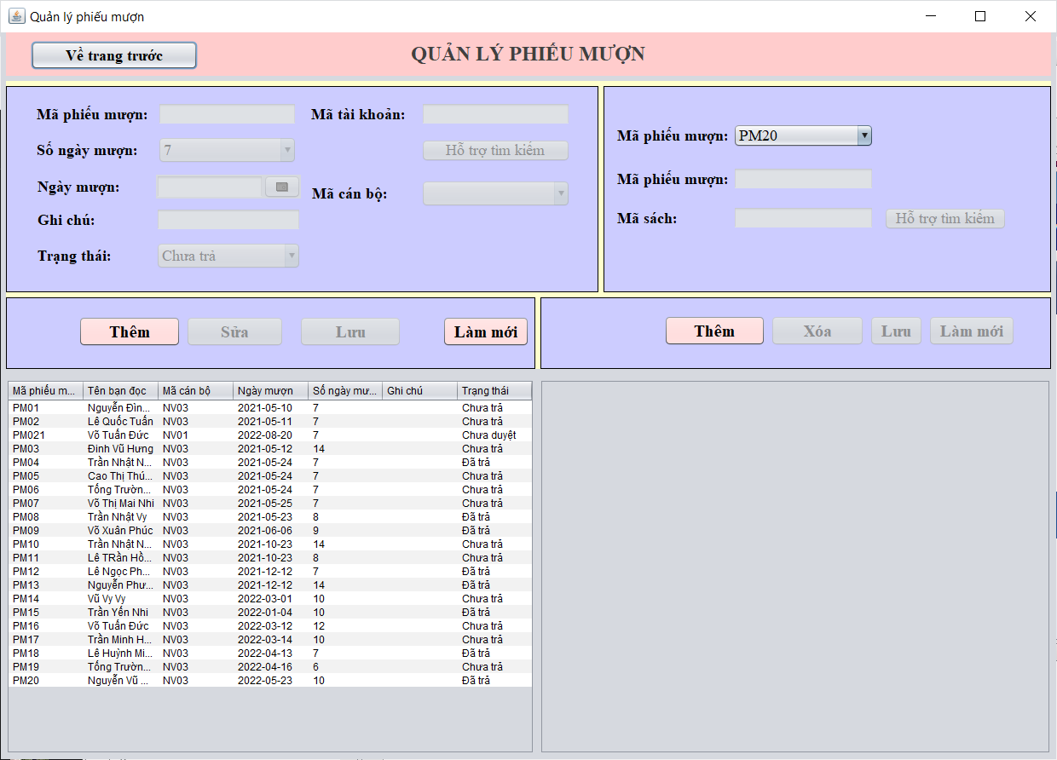Hình 4.23: Giao diện Quản lý phiếu mượn

* + 1. Giao diện Hỗ trợ tìm kiếm:

Tại đây, hệ thống hỗ trợ người dùng tìm kiếm thông tin sách và thông tin bạn đọc.

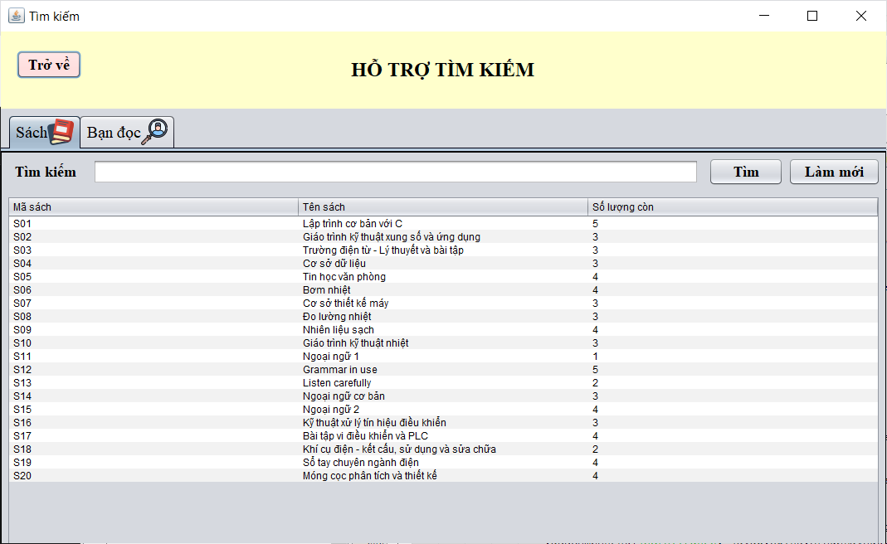

Hình 4.24: Tìm kiếm sách

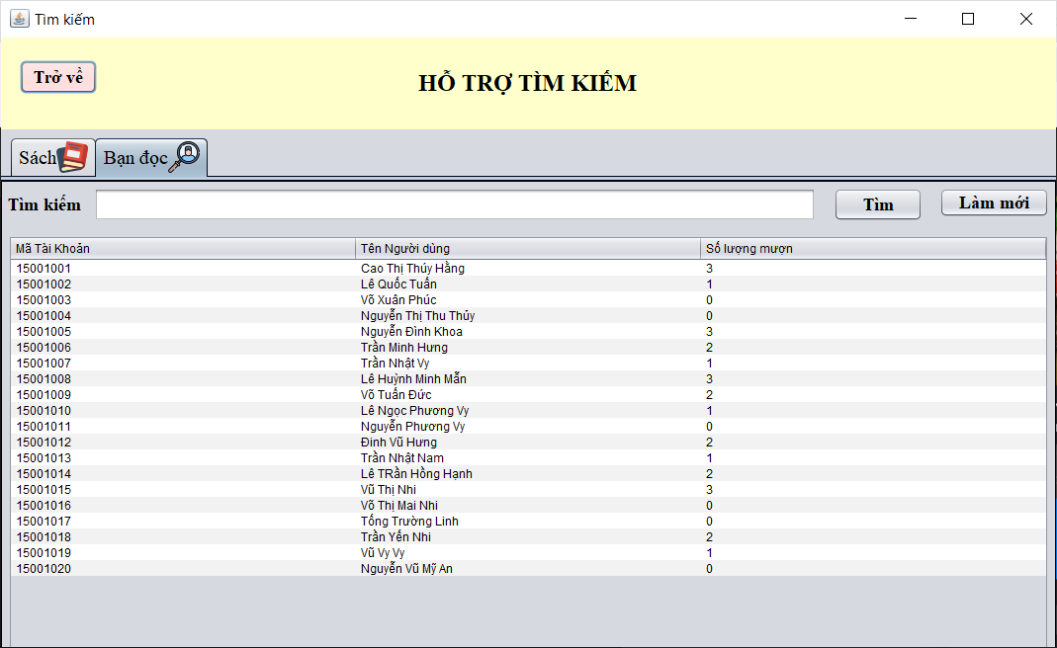

Hình 4.25: Tìm kiếm bạn đọc

Khi người dùng ngừng sử dụng hệ thống thì ấn nút Đăng xuất ở góc phải bên trên màn hình.

1. KẾT LUẬN
   1. Kết luận:

Đồ án “Xây dựng hệ thống quản lý thư viện Kim Đồng” đã thực hiện được các yêu cầu sau:

* Tổng quan về thư viện Kim Đồng
* Tìm hiểu về ngôn ngữ lập trình Java và các công cụ hỗ trợ trong quá trình xây dựng chương trình như: Hệ quản trị cơ sở dữ liệu SQL, Netbeans IDE, PowerDesigner, Draw.io
* Đặt vấn đề, mô tả bài toán, mô tả quy trình nghiệp vụ
* Khảo sát được hiện trạng, yêu cầu của thư viện
* Phân tích và thiết kế hệ thống quản lý thư viện
* Phân tích, thiết kế mức logic: vẽ sơ đồ ERD thể hiện mối quan hệ giữa các thực thể, từ ERD chuyển sang lược đồ quan hệ
* Phân tích, thiết kế mức vật lý
* Phân tích các thành phần của dữ liệu
* Thiết kế các giao diện người dùng gồm:
* Giao diện chính của hệ thống
* Giao diện đăng nhập
* Giao diện thêm, sửa, xóa, lưu các danh mục: thông tin độc giả, thông tin sách, thông tin danh mục sách, thông tin phiếu mượn, chi tiết các phiếu mượn
  1. Kiến nghị:

Sau khi hoàn thành đồ án, nhóm em nhận thấy rằng chương trình quản lý nhân sự vẫn còn nhiều thiếu sót, nên nhóm em có những góp ý:

* Thêm chức năng sao lưu và phục hồi dữ liệu để có thể khôi phục lại dữ liệu khi cần thiết
* Phát triển chương trình quản lý có thêm những chức năng giúp người dùng dễ dàng quản lý thông tin, giao diện thân thiện với người dùng hơn
* Thêm giao diện đổi mật khẩu
* Thêm báo cáo

TÀI LIỆU THAM KHẢO

1. Bài giảng lập trình Java
2. Java cơ bản

BẢNG PHÂN CÔNG THỰC HIỆN

|  |  |  |  |  |  |  |
| --- | --- | --- | --- | --- | --- | --- |
| STT | Phân công chi tiết | Người thực hiện | Ký tên | Người kiểm tra | Tỷ lệ hoàn thành đối với người thực hiện | Ghi chú |
| 1 | **Form:**  Giao diện đăng nhập | Lê Ngọc Quỳnh Chi | Chi | Phan Trung Hiếu | 100% |  |
| 2 | **Form:**  Giao diện trang chủ,  Giao diện trang chủ độc giả, giao diện trang chủ thủ thư, giao diện quản lý phiếu mượn, giao diện hỗ trợ tìm kiếm | Phan Trung Hiếu | Hiếu | Lê Ngọc Quỳnh Chi | 100% |  |
| 3 | **Báo cáo word:**  Chương 1, 2 | Phan Trung Hiếu, Lê Ngọc Quỳnh Chi | Hiếu  Chi | Phan Trung Hiếu, Lê Ngọc Quỳnh Chi | 100% |  |
| 4 | **Báo cáo word:**  Chương 3 | Lê Ngọc Quỳnh Chi | Chi | Phan Trung Hiếu | 100% |  |
| 6 | **Báo cáo word:**  Chương 4 | Lê Ngọc Quỳnh Chi | Chi | Phan Trung Hiếu | 100% |  |
| 7 | **Báo cáo word:**  Chương 5 | Lê Ngọc Quỳnh Chi | Chi | Phan Trung Hiếu | 100% |  |